**Thiết Kế Phần Mềm**

**cho**

**WEBSITE QUẢN LÝ NHÀ TRỌ**

**Phiên bản 1.2**

**Được chuẩn bị bởi Nguyễn Thanh Phi**

**Ngày 25/09/2014**

**Theo dõi phiên bản tài liệu**

**\*A – Thêm M – Chỉnh sửa D - Xóa**

|  |  |  |  |  |
| --- | --- | --- | --- | --- |
| Ngày | Thay đổi | A* M, D | Mô tả thay đổi | Phiên bản mới |
| 05-Sep-14 | Tạo mới | A | Phiên bản đầu tiên | 1.0 |
| 19-Sep-14 | Chỉnh sửa | M | Thêm mô tả về mục đích và phạm vi của tài liệu | 1.1 |
| 25-Sep-14 | Chỉnh sửa | M | Thêm mô tả các chức năng | 1.2 |
|  |  |  |  |  |
|  |  |  |  |  |
|  |  |  |  |  |
|  |  |  |  |  |
|  |  |  |  |  |
|  |  |  |  |  |
|  |  |  |  |  |
|  |  |  |  |  |
|  |  |  |  |  |
|  |  |  |  |  |
|  |  |  |  |  |
|  |  |  |  |  |
|  |  |  |  |  |
|  |  |  |  |  |
|  |  |  |  |  |
|  |  |  |  |  |
|  |  |  |  |  |
|  |  |  |  |  |

**MỤC LỤC**

1. Giới thiệu 5

1.1 Mục đích 5

1.2 Phạm vi 5

1.3 Bảng chú giải thuật ngữ 5

1.4 Tài liệu tham khảo 5

2. Tổng quan hệ thống 6

3. Kiến trúc hệ thống 6

3.1 Thiết kế kiến trúc hệ thống 6

3.1.1 Mô hình kiến trúc 6

3.1.2 Cơ sở thiết kế kiến trúc hệ thống. 6

3.2 Kiến trúc phân tầng 7

4. Thiết kế dữ liệu 8

4.1 Mô hình CMD 8

4.2 Mô tả dữ liệu 10

4.3 DFD mức 0 (mức ngữ cảnh) 13

4.2 DFD mức 1 14

4.2 DFD mức 2 14

5. Thiết kế theo chức năng 18

5.1 Trang chủ 18

5.2 Chức năng quản lý chủ nhà trọ 20

5.1.1 Hiển thị danh sách chủ nhà trọ 20

5.1.2 Thêm chủ nhà trọ 22

5.1.3 Cập nhật thông tin chủ nhà trọ 24

5.2.4 Xóa chủ nhà trọ 26

5.3 Quản lý thành viên 27

5.3.1 Hiển thị thông tin thành viên 27

5.3 Chức năng đăng ký thành viên 29

5.4 Chức năng góp ý đánh giá 32

5.5 Chức năng quản lý đăng tin 33

5.6 Chức năng đăng tin 35

5.6.1 Chức năng đăng tin đối với người dùng là chủ nhà trọ 35

5.6.1 Chức năng đăng tin đối với người dùng là thành viên 38

5.7 Chức năng các nhà trọ 40

6. Bảng tham khảo tới các yêu cầu 42

7. Các phụ lục 43

# **1. Giới thiệu**

* 1. **Mục đích**

Tài liệu thiết kế phần mềm này mô tả thiết kế kiến ​​trúc và thiết kế hệ thống cho Website thông tin nhà trọ.

Tài liệu được thiết kế để thông báo cho các bên liên quan về các chi tiết của thiết kế và quá trình thiết kế.

Tài liệu cung cấp mô tả đầy đủ về thiết kế của hệ thống phần mềm từ đó giúp nhà phát triển có cái nhìn khái quát đến chi tiết về hệ thống thông tin nhà trọ sẽ được xây dựng.

## **1.2 Phạm vi**

Mục đích chính của dự án này là đơn giản hóa và hỗ trợ nhanh chóng việc tìm kiếm thông tin nhà trọ cho người dùng khi có nhu cầu qua môi trường internet.

Mục tiêu cung cấp một Website nhằm hỗ trợ cho việc tìm kiếm thông tin về nhà trọ và đa phần người dùng là sinh viên. Ngoài ra, chủ nhà trọ có thể đăng thông tin quảng bá về nhà trọ của mình.

Để thực hiện những mục tiêu của dự án cũng sẽ bao gồm một máy dùng cho việc xử lý các yêu cầu dữ liệu, và có giao diện để người dùng để truy cập trên Web Browser ở bất kì mọi nơi.

## **1.3 Bảng chú giải thuật ngữ**

|  |  |  |
| --- | --- | --- |
| STT | Thuật ngữ / Từ viết tắt | Định nghĩa / Mô tả |
| 1 | HTTTNT | Hệ thống thông tin nhà trọ |
| 2 | Chủ nhà trọ | Người có nhà trọ và có nhu cầu quảng bá thông tin nhà trọ của mình bằng cách cung cấp thông tin nhà trọ cho hệ thống |
| 3 | Admin | Người quản trị hệ thống là người có quyền quản lý tài khoản người dùng, xét duyệt các đăng tin trong hệ thống. |
| 4 | Thành viên | Người sử dụng hệ thống |
| 5 | CSDL | Cơ sở dữ liệu |
| 6 | CDM | Conceptual Data Model (Mô hình dữ liệu mức quan niệm) |
| 7 | DFD | Data Flow Diagram (Lưu đồ dòng dữ liệu) |
| 8 | MVC | Model-View-Controller |

## **1.4 Tài liệu tham khảo**

[1] Tài liệu Đặt tả yêu cầu “Website thông tin nhà trọ” phiên bản 1.3.

[2] Giáo trình Nhập môn công nghệ phần mềm, Tiến sĩ Huỳnh Xuân Hiệp, Thạc sĩ Phan Phương Lan, Khoa CNTT&TT, Đại Học Cần Thơ.

[3] Giáo trình phân tích thiết kế hệ thống thông tin, tác giả Thạc sĩ Phan Tấn Tài, Kỹ sư Nguyễn Thanh Hải, Kỹ sư Nguyễn Thị Thu An, Kỹ sư Trần Nguyễn Minh Thái Khoa CNTT&TT, Đại học Cần Thơ.

**1.5 Tổng quan về tài liệu**

Những thành phần chính của tài liệu:

* Giới thiệu: Giới thiệu khái quát về tài liệu thiết kế này.
* Tổng quan hệ thống: Mô tả tổng quan về chức năng, ngữ cảnh thiết kế của dự án.
* Kiến trúc hệ thống: Mô tả những quyết định về kĩ thuật mức cao trong ứng dụng.
* Thiết kế dữ liệu: Phần này mô tả chi tiết cách dữ liệu được cấu trúc và thao tác trên Website.
* Thiết kế theo chức năng:
* Bảng tham khảo tới các yêu cầu:
* Các phụ lục:

# **2. Tổng quan hệ thống**

* + Tổng quan về chức năng:

Tìm kiếm nhà trọ

Quản lý những người dùng tương tác trên website.

Quản lý danh sách các nhà trọ và các bài viết đăng trên website.

* + Tổng quan về ngữ cảnh
  + Tổng quan về thiết kế dự án

# **3. Kiến trúc hệ thống**

## **3.1 Thiết kế kiến trúc hệ thống**

### **3.1.1 Mô hình kiến trúc**



HTTP

Active Directory Server

LDAP

Apache HTTP Sever Plug – In



Client

Application Server

(Sun solaris 10/Weblogic 10 MP1)

HTTP Server

(Redhat 4/Apache http server 2.2)

Database Server

### **3.1.2 Cơ sở thiết kế kiến trúc hệ thống.**

Web service ra đời đã mở ra một hướng mới cho việc phát triển các ứng dụng trên Internet. Web services tạm dịch là các dịch vụ web.

Web services kết hợp sử dụng nhiều công nghệ khác nhau cho phép các ứng dụng được viết bằng các ngôn ngữ khác nhau, chạy trên các hệ nền khác nhau có thể trao đổi được với nhau thông qua môi trường mạng Internet.

Những công nghệ sử dụng ở đây không nhất thiết phải là những công nghệ mới. Đây là điểm khác biệt của web services so với các công nghệ khác, đó chính là khả năng kết hợp các công nghệ đã có như là HTTP, LDAP, Redhat 4/Apache http server 2.2, Sun solaris 10/Weblogic 10 MP1 để tạo ra các service, đặc điểm này làm nổi bật vai trò của web services.

LDAP (Lightweight Directory Access Protocol)  là một giao thức ứng dụng truy cập các cấu trúc thư mục. Nó được thiết kế trên giao thức Internet [TCP/IP](http://vi.wikipedia.org/wiki/TCP/IP).  Cấu trúc thư mục là một [tập hợp](http://vi.wikipedia.org/wiki/T%E1%BA%ADp_h%E1%BB%A3p) các đối tượng có các thuộc tính hay đặc điểm tương tự và được sắp xếp theo lôgic thành nhiều cấp bậc

## **3.2 Kiến trúc phân tầng**



Browser : Chorme, Firefox, IE

(HTML, JavaScripts)

**CodeIgniter 2.2.0, MVC**

View

Controller

Model

Business Objects

Business Object Implementation

Data Access Object

Data Access Object Implementation

Implementation

Database

(MySQL Server)

**Common**

Value Objects

Loggin

Utility

Exception

*Client Side*

*Server Side*

Presentation Layer

Business Layer

Data Access Layer

Data Layer

* Vai trò của các thành phần:

- Model thể hiện các cấu trúc dữ liệu. Các lớp thuộc thành phần Model thường thực hiện các tác vụ như truy vấn, thêm, xóa, cập nhật dữ liệu. Khi dữ liệu trong Model thay đổi, thành phần View sẽ được cập nhật lại.

- View là thành phần thể hiện dữ liệu trong Model thành các giao diện tương tác với người sử dụng. Một Model có thể có nhiều View tùy thuộc vào các mục đích khác nhau.

- Controller đóng vai trò trung gian giữa Model và View. Thông tin người dùng từ View được gửi cho Controller xử lý, sau đó Controller tương tác với Model để lấy dữ liệu được yêu cầu, sau cùng Controller trả dữ liệu này về cho View.

# **4. Thiết kế dữ liệu**

## **4.1 Mô hình CMD**

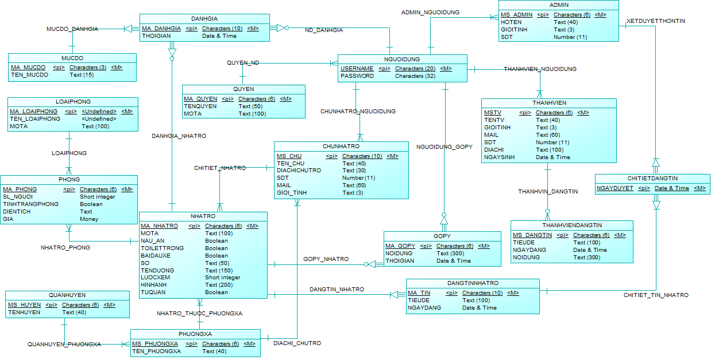

## **4.2 Mô tả dữ liệu**

BẢNG QUYỀN

|  |  |  |  |  |  |  |  |  |
| --- | --- | --- | --- | --- | --- | --- | --- | --- |
| **TT** | **Tên** | **Kiểu** | **Kích thước** | **Khóa chính** | **Duy nhất** | **NOT NULL** | **Khóa Ngoại** | **Diễn giải** |
| 1 | MA_QUYEN | INT |  | x | x | x |  | Mã quyền truy cập |
| 2 | TEN_QUYEN | NVARCHAR | 50 |  |  | x |  | Tên quyền truy cập |
| 3 | MOTA | NVARCHAR | 20 |  |  |  |  | Mô tả quyền truy cập |

BẢNG CHỦ NHÀ TRỌ

|  |  |  |  |  |  |  |  |  |
| --- | --- | --- | --- | --- | --- | --- | --- | --- |
| **TT** | **Tên** | **Kiểu** | **Kích thước** | **Khóa chính** | **Duy nhất** | **NOT NULL** | **Khóa Ngoại** | **Diễn giải** |
| 1 | MS_CHU | INT |  | x | x | x |  | Mã số chủ nhà trọ |
| 2 | TEN_CHU | NVARCHAR | 50 |  |  | x |  | Tên chủ nhà trọ |
| 3 | DIACHICHUTRO | NVARCHAR | 200 |  |  |  |  | Địa chỉ |
| 4 | SDT | CHAR | 12 |  |  |  |  | Số điện thoại |
| 5 | MAIL | NVARCHAR | 50 |  |  | x |  | Mail |
| 6 | GIOI_TINH | BOOL |  |  |  |  |  | Giớ tính |

BẢNG QUẬN/HUYỆN

|  |  |  |  |  |  |  |  |  |
| --- | --- | --- | --- | --- | --- | --- | --- | --- |
| **TT** | **Tên** | **Kiểu** | **Kích thước** | **Khóa chính** | **Duy nhất** | **NOT NULL** | **Khóa Ngoại** | **Diễn giải** |
| 1 | MA_HUYEN | CHAR | 6 | x | x | x |  | Mã huyện |
| 2 | TENHUYEN | NVARCHAR | 50 |  |  | x |  | Tên huyện |

BẢNG PHÒNG

|  |  |  |  |  |  |  |  |  |
| --- | --- | --- | --- | --- | --- | --- | --- | --- |
| **TT** | **Tên** | **Kiểu** | **Kích thước** | **Khóa chính** | **Duy nhất** | **NOT NULL** | **Khóa Ngoại** | **Diễn giải** |
| 1 | MA_PHONG | CHAR | 6 | x | x | x |  | Mã phòng |
| 2 | SL_NGUOI | INT |  |  |  |  |  | Số lượng người |
| 3 | TINHTRANGPHONG | BOOL |  |  |  |  |  | Tình trạng phòng |
| 4 | DIENTICH | CHAR | 10 |  |  |  |  | Diện tích |
| 5 | MS_LOAIPHONG | INT |  |  |  | x | x | Mã loại phòng |
| 6 | MA_NHATRO | CHAR | 6 |  |  | x | x | Mã nhà trọ |
| 7 | GIA | INT |  |  |  |  |  | Giá phòng |

BẢNG LOẠI PHÒNG

|  |  |  |  |  |  |  |  |  |
| --- | --- | --- | --- | --- | --- | --- | --- | --- |
| **TT** | **Tên** | **Kiểu** | **Kích thước** | **Khóa chính** | **Duy nhất** | **NOT NULL** | **Khóa Ngoại** | **Diễn giải** |
| 1 | MS_LOAIPHONG | CHAR | 6 | x | x | x |  | Mã số loại phòng |
| 2 | TENLOAIPHONG | NVARCHAR | 10 |  |  |  |  | Tên loại phòng |
| 3 | MOTA | NVARCHAR | 20 |  |  |  |  | Mô tả |

BẢNG NHÀ TRỌ

|  |  |  |  |  |  |  |  |  |
| --- | --- | --- | --- | --- | --- | --- | --- | --- |
| **TT** | **Tên** | **Kiểu** | **Kích thước** | **Khóa chính** | **Duy nhất** | **NOT NULL** | **Khóa Ngoại** | **Diễn giải** |
| 1 | MA_NHATRO | CHAR | 6 | x | x | x |  | Mã nhà trọ |
| 2 | MOTA | NVARCHAR | 100 |  |  |  |  | Mô tả |
| 3 | NAU_AN | BOOL |  |  |  |  |  | Nấu ăn |
| 4 | TOILETTRONG | BOOL |  |  |  |  |  | Toilet trong |
| 5 | SO | INT |  |  |  |  |  | Số |
| 6 | TENDUONG | NVARCHAR | 200 |  |  |  |  | Tên đường |
| 7 | LUOCXEM | INT |  |  |  |  |  | Lược xem |
| 8 | MS_PHUONGXA | CHAR | 6 |  |  | x | x | Mã số phường xã |
| 9 | MS_CHU | CHAR | 6 |  |  | x | x | Mã số chủ |
| 10 | HINHANH | VARCHAR | 20 |  |  |  |  | Hình ảnh |
| 11 | TUQUAN | BOOL |  |  |  |  |  | Tự quản |
| 12 | BAIDAUXE | BOOL |  |  |  |  |  | Bãi đậu xe |

BẢNG ĐĂNG TIN NHÀ TRỌ

|  |  |  |  |  |  |  |  |  |
| --- | --- | --- | --- | --- | --- | --- | --- | --- |
| **TT** | **Tên** | **Kiểu** | **Kích thước** | **Khóa chính** | **Duy nhất** | **NOT NULL** | **Khóa Ngoại** | **Diễn giải** |
| 1 | MA_TIN | CHAR | 6 | x | x | x |  | Mã tin |
| 2 | TIEUDE | NVARCHAR | 200 |  |  |  |  | Tiêu đề |
| 3 | NGAYDANG | DATETIME |  |  |  |  |  | Ngày đăng |
| 4 | MS_NHATRO | CHAR | 6 | x |  | x | x | MS nhà trọ |

BẢNG THÀNH VIÊN ĐĂNG TIN

|  |  |  |  |  |  |  |  |  |
| --- | --- | --- | --- | --- | --- | --- | --- | --- |
| **TT** | **Tên** | **Kiểu** | **Kích thước** | **Khóa chính** | **Duy nhất** | **NOT NULL** | **Khóa Ngoại** | **Diễn giải** |
| 1 | MS_ĐANGTIN | CHAR | 6 | x | x | x |  | Mã số đăng tin |
| 2 | TIEUDE | NVARCHAR | 200 |  |  |  |  | Tiêu đề |
| 3 | NGAYDANG | DATE |  |  |  |  |  | Ngày đăng |
| 4 | NOIDUNG | NVARCHAR | 500 |  |  |  |  | Ngày đăng |
| 5 | MSTV | CHAR | 6 |  |  | x | x | MS thành viên |

BẢNG THÀNH VIÊN

|  |  |  |  |  |  |  |  |  |
| --- | --- | --- | --- | --- | --- | --- | --- | --- |
| **TT** | **Tên** | **Kiểu** | **Kích thước** | **Khóa chính** | **Duy nhất** | **NOT NULL** | **Khóa Ngoại** | **Diễn giải** |
| 1 | MSTV | CHAR | 6 | x | x | x |  | Mã số thành viên |
| 2 | TENTV | NVARCHAR | 50 |  |  |  |  | Tên thành viên |
| 3 | DIACHI | NCHAR | 20 |  |  |  |  | Địa chỉ |
| 4 | GIOITINH | BOOL |  |  |  |  |  | Giới tính |
| 5 | MAIL | NVARCHAR | 50 |  |  |  |  | Mail |
| 6 | SDT | CHAR | 20 |  |  |  |  | Số điện thoại |
| 7 | USERNAME | CHAR | 20 |  |  | x | x | Tên tài khoản |
| 8 | NGAYSINH | DATE |  |  |  |  |  | Ngày sinh |

BẢNG CHI TIET ĐĂNG TIN

|  |  |  |  |  |  |  |  |  |
| --- | --- | --- | --- | --- | --- | --- | --- | --- |
| **TT** | **Tên** | **Kiểu** | **Kích thước** | **Khóa chính** | **Duy nhất** | **NOT NULL** | **Khóa Ngoại** | **Diễn giải** |
| 1 | NGAYDUYET | DATE |  |  |  |  |  | Ngày duyệt |
| 2 | MS_ADMIN | CHAR | 20 | x | x | x | x | Mã admin |
| 3 | MA_TIN | CHAR | 6 | x | x | x | x | Mã tin |
| 4 | MA_NHATRO | CHAR | 6 | x | x | x | x | Mã nhà trọ |

BẢNG ADMIN

|  |  |  |  |  |  |  |  |  |
| --- | --- | --- | --- | --- | --- | --- | --- | --- |
| **TT** | **Tên** | **Kiểu** | **Kích thước** | **Khóa chính** | **Duy nhất** | **NOT NULL** | **Khóa Ngoại** | **Diễn giải** |
| 1 | MS_ADMIN | CHAR | 20 | x | x | x |  | Mã số admin |
| 2 | HOTEN | NVARCHAR | 50 |  |  |  |  | Họ và tên |
| 3 | GIOTINH | BOOL |  |  |  |  |  | Giớ tính |
| 4 | SDT | CHAR | 20 |  |  |  |  | Số điện thoại |
| 5 | USERNAME | CHAR | 20 |  |  | x | x | Tên tài khoản |

BẢNG NGƯỜI DÙNG

|  |  |  |  |  |  |  |  |  |
| --- | --- | --- | --- | --- | --- | --- | --- | --- |
| **TT** | **Tên** | **Kiểu** | **Kích thước** | **Khóa chính** | **Duy nhất** | **NOT NULL** | **Khóa Ngoại** | **Diễn giải** |
| 1 | USERNAME | CHAR | 20 | x | x | x |  | Tên tài khoản |
| 2 | PASSWORD | CHAR | 30 |  |  |  |  | Mật khẩu |
| 3 | MA_QUYEN | CHAR | 6 |  |  | x | x | Mã quyên |

BẢNG MỨC ĐỘ

|  |  |  |  |  |  |  |  |  |
| --- | --- | --- | --- | --- | --- | --- | --- | --- |
| **TT** | **Tên** | **Kiểu** | **Kích thước** | **Khóa chính** | **Duy nhất** | **NOT NULL** | **Khóa Ngoại** | **Diễn giải** |
| 1 | MA_MUCDO | CHAR | 6 | x | x | x |  | Mã mức độ |
| 2 | TEN_MUCDO | NVARCHAR | 50 |  |  |  |  | Tên mức độ |
| 3 | CHITIET | NVARCHAR | 200 |  |  |  |  | Chi tiết |

BẢNG ĐÁNH GIÁ

|  |  |  |  |  |  |  |  |  |
| --- | --- | --- | --- | --- | --- | --- | --- | --- |
| **TT** | **Tên** | **Kiểu** | **Kích thước** | **Khóa chính** | **Duy nhất** | **NOT NULL** | **Khóa Ngoại** | **Diễn giải** |
| 1 | MA_DANHGIA | CHAR | 6 | x | x | x |  | Mã đánh giá |
| 2 | THOIGIAN | DATE |  |  |  |  |  | Thời gian |
| 3 | MA_MUCDO | CHAR | 6 | x |  | x | x | Mã mức độ |
| 4 | MA_NHATRO | CHAR | 6 | x |  | x | x | Mã nhà trọ |

BẢNG GOPY

|  |  |  |  |  |  |  |  |  |
| --- | --- | --- | --- | --- | --- | --- | --- | --- |
| **TT** | **Tên** | **Kiểu** | **Kích thước** | **Khóa chính** | **Duy nhất** | **NOT NULL** | **Khóa Ngoại** | **Diễn giải** |
| 1 | MA_GOPY | CHAR | 6 | x | x | x |  | Mã góp ý |
| 2 | NOIDUNG | NVARCHAR | 200 |  |  |  |  | Người dùng |
| 3 | THOIGIAN | DATE |  |  |  |  |  | Thời gian |
| 4 | MA_NHATRO | CHAR | 6 | x |  | x | x | Mã nhà trọ |
| 5 | USERNAME | CHAR | 20 | x |  | x | x | Tên đăng nhập |

## **4.3 DFD mức 0 (mức ngữ cảnh)**

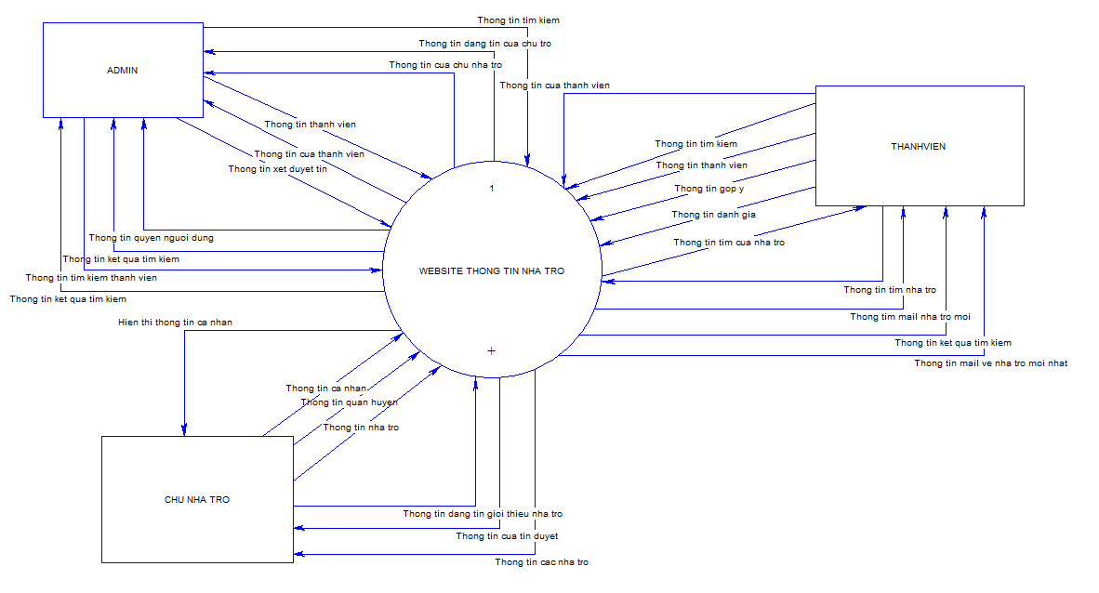

## **4.2 DFD mức 1**

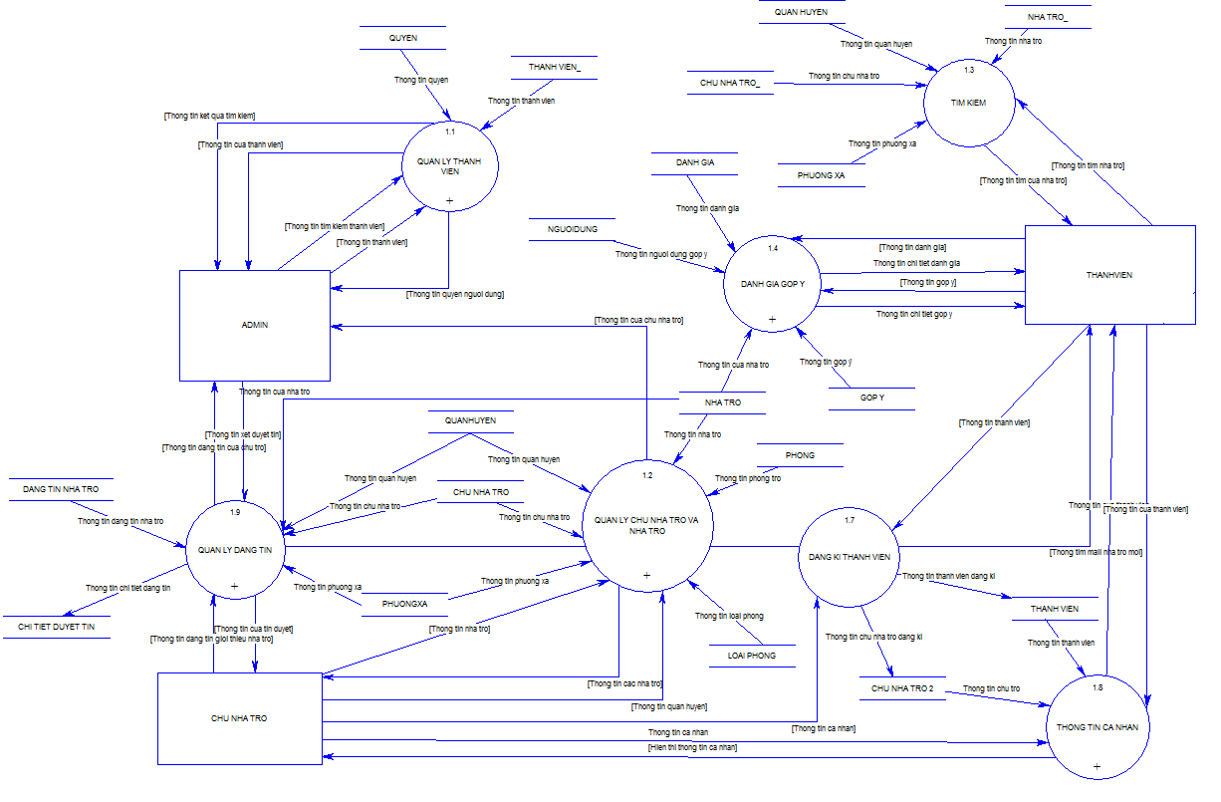

## **4.2 DFD mức 2**

- Góp ý, đánh giá

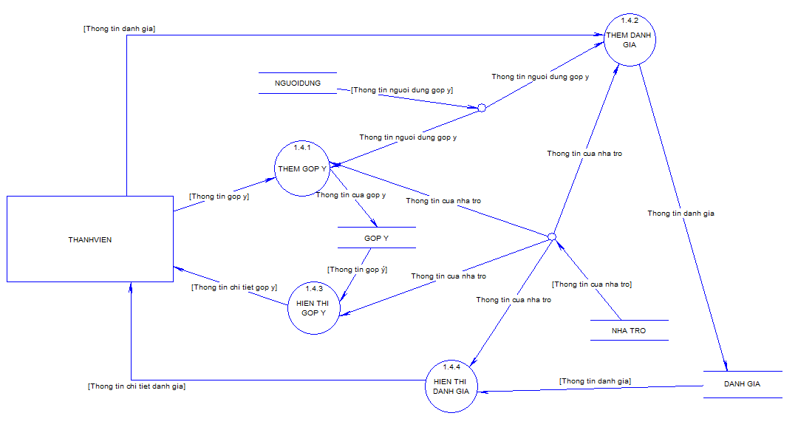

* Quản lý chủ nhà trọ và nhà trọ

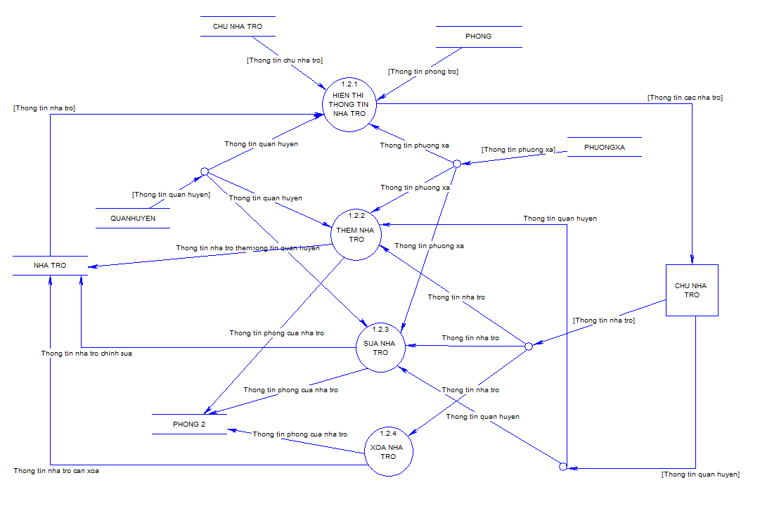

* Quản lý đăng tin

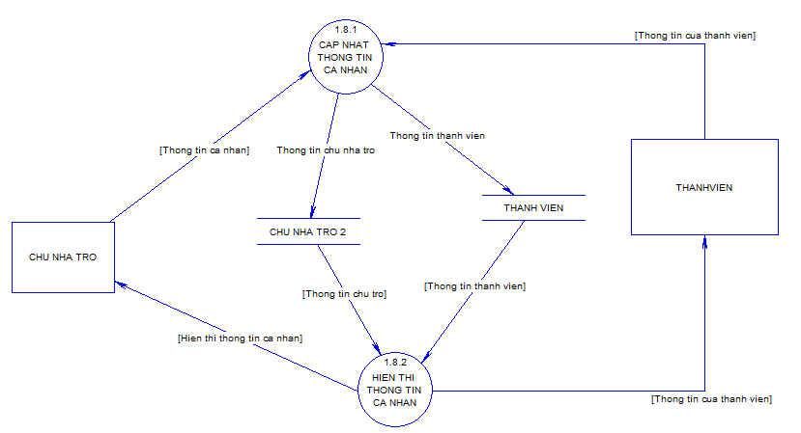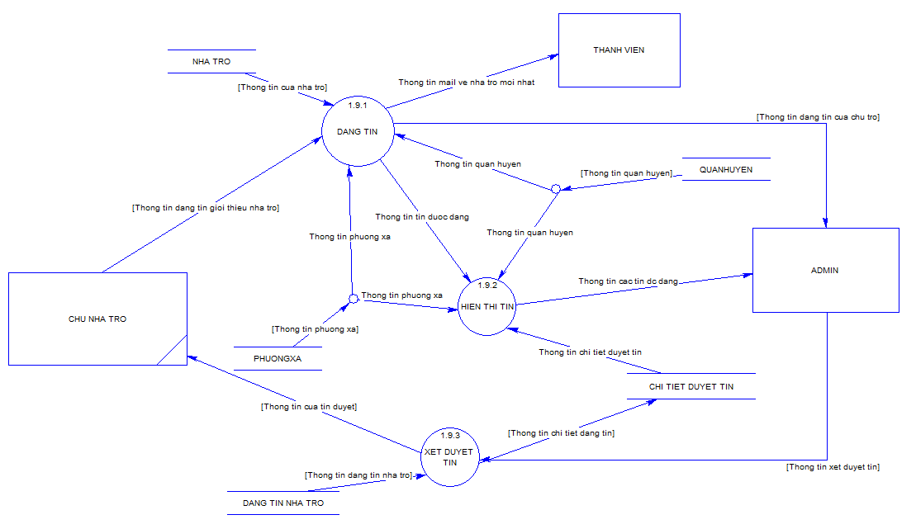

* Quản lý thành viên

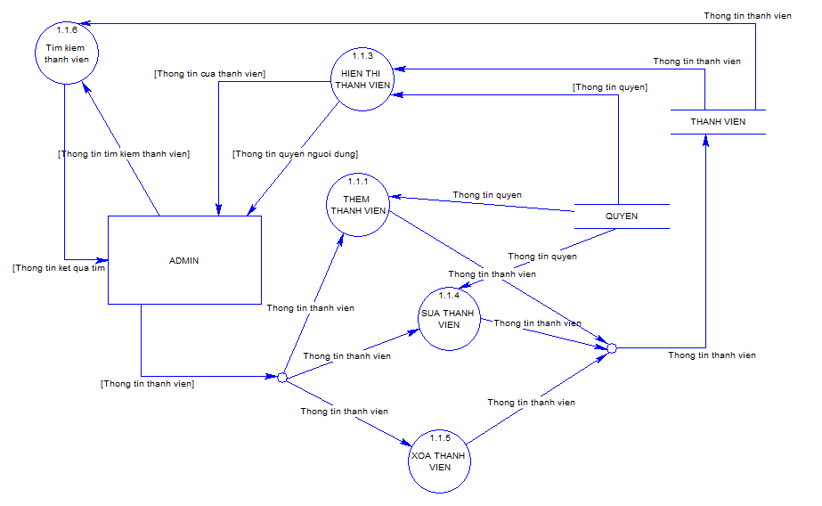

* Thông tin cá nhân



# **5. Thiết kế theo chức năng**

## **5.1 Trang chủ**

**- Mục đích**: Hiển thị thông tin nổi bật nhà trọ và các chức năng chính

**- Giao diện**:

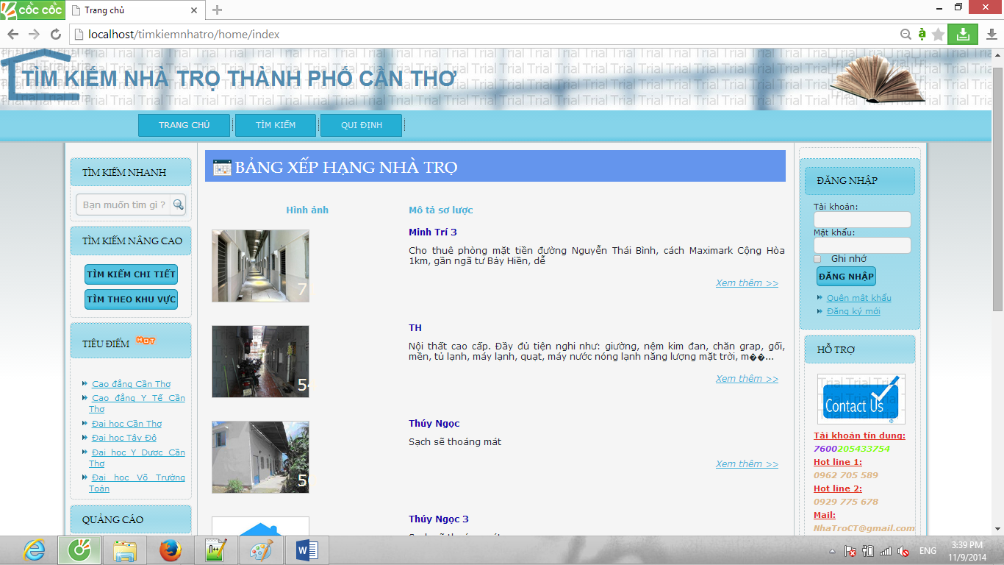

**- Các thành phần trong giao diện**:

|  |  |  |  |  |
| --- | --- | --- | --- | --- |
| STT | Loại Điều Khiển | Tên Điều Khiển | Nội Dung Điều Khiển | Giá Trị Mặc Định |
| 1 | Input type=text | Username | nhập |  |
| 2 | Input type=password | Password | Nhập |  |
| 3 | Input type=’submit’ | Login | Click |  |
| 4 | Link | Register | Click |  |
| 5 | Link | Tên chức năng | Click |  |
| 6 | Marquee | title | Di chuyển qua phải |  |
| 7 | Span | Description |  |  |
| 8 | Img | House_img | Click |  |
| 9 | Link | Tên nhà trọ | Click |  |
| 10 | Img | intro | Click |  |
| 11 | Img | quicksearch | Click |  |
| 12 | Img | advancedsearch | click |  |
| 13 | Input type=text | keyword | nhập |  |
| 14 | Input type=submit | Find | click |  |
| 15 | Link |  | click | đường dẫn chức năng tìm kiếm nâng cao |

**- Dữ liệu được sử dụng**:

|  |  |  |  |  |  |
| --- | --- | --- | --- | --- | --- |
| STT | TÊN BẢNG | Phương thức | | | |
| Truy vấn | Thêm | Sửa | Xoá |
| 1 | NHATRO | x |  |  |  |
| 2 | NHATRO | X |  |  |  |
| 3 | NHATRO | x |  |  |  |

**- Cách xử lý:**

Hệ thống load lên từ cơ sở dữ liệu top 10 nhà trọ được bình chọn nhiều nhất. Người dung click vào một trong các chức năng để chuyển đến trang cụ thể cho từng chức năng

## **5.2 Chức năng quản lý chủ nhà trọ**

### **5.1.1 Hiển thị danh sách chủ nhà trọ**

**- Mục đích**: Admin có thể xem thông tin của tất cả chủ nhà trọ và thực hiện các thao tác cập nhật, chỉnh sửa chủ nhà trọ.

**- Giao diện**:

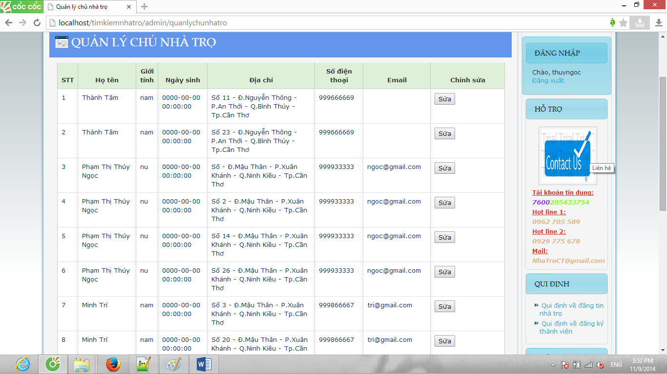

**- Các thành phần trong giao diện**:

|  |  |  |  |  |
| --- | --- | --- | --- | --- |
| STT | Loại Điều Khiển | Tên Điều Khiển | Giá Trị Mặc Định | Luu ý |
| 1 | Select | slHienthi | 10 | Có các hình thức lựa chọn là 10, 20, 50, 100 |
| 2 | Textbox | txtTimkiem | Nhập thông tin tìm kiếm |  |
| 3 | Button | btnTimkiem | Tìm kiếm |  |
| 4 | Checkbox | checkAll | Uncheck |  |
| 5 | Checkbox | mschu | Uncheck | Id của checkbox tương ứng với mã số chủ. |
| 6 | IconSorrt | SortHoten |  | Mỗi cột hiển thị đề có icon để sắp xếp thêm cột đó. |
| 7 | Button | btnFirst | Trang đầu | Hiển thị trang đầu tiên của dữ liệu |
| 8 | Button | btnPrev | Trang trước | Hiển thị trang trước đó của trang hiện hành |
| 9 | Button | Btn1 | 1 | Giá trị mặc định của trang hiện tại |
| 10 | Textbox | txtChuyenden | NULL |  |
| 11 | Button | btnChuyenden | Chuyển đến | Sau khi admin nhập số trang và sẽ chuyển đến trang đó. |
| 12 | Button | btnNext | Kế tiếp | Hiển thị trang sau đó của trang hiện hành |
| 13 | Button | btnLast | Trang cuối | Hiển thị trang cuối của dữ liệu |
| 14 | Button | btnRefresh | Làm mới | Hiển thị lại dữ liệu |
| 15 | Button | btnAdd | Thêm | Thêm mới một người dùng |
| 16 | Button | btnUpdate | Cập nhật | Cập nhật lại thông tin chủ nhà trọ |
| 17 | Button | btnDelete | Xóa | Xóa thông tin chủ nhà trọ |

**- Dữ liệu được sử dụng**:

|  |  |  |  |  |  |
| --- | --- | --- | --- | --- | --- |
| STT | TÊN BẢNG | Phương thức | | | |
| Truy vấn | Thêm | Sửa | Xoá |
| 1 | CHUNHATRO | x |  |  |  |
| 2 | NHATRO | x |  |  |  |

**- Cách xử lý:**

**- Hàm/ sự kiện**:.

**- Các ràng buộc**:

|  |  |  |
| --- | --- | --- |
| **STT** | **Tên Điều Khiển** | **Ràng Buộc** |
| **1** | btnAdd | Hiển thị form tại trang hiện tại để admin thêm thông tin chủ nhà trọ |
| **2** | btnUpdate | Hiển thị form tại trang hiện tại đê admin cập nhật thông tin.  Khi nhấn chọn thì sẽ kiểm tra xem có chủ nhà trọ nào được chọn hay không. Nếu được chọn sẽ cập nhật thông tin chủ nhà trọ lên form cập nhật như trình bày bên dưới. |

### **5.1.2 Thêm chủ nhà trọ**

**- Mục đích**: thêm thông tin chi tiết của chủ nhà trọ và phân quyền truy cập cho chủ nhà trọ.

**- Giao diện**:

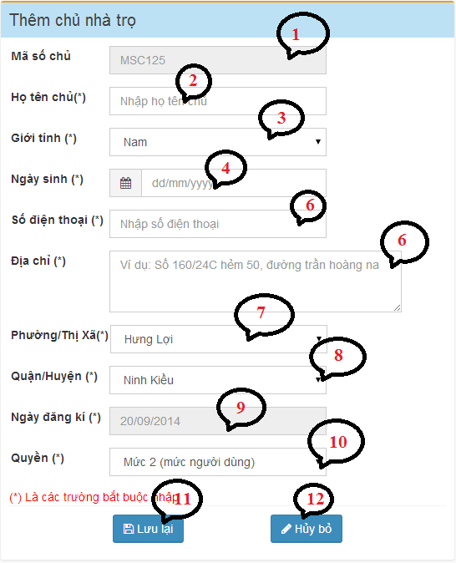

**- Các thành phần trong giao diện**:

|  |  |  |  |  |
| --- | --- | --- | --- | --- |
| STT | Loại Điều Khiển | Tên Điều Khiển | Giá Trị Mặc Định | Lưu ý |
| 1 | Textbox | txtMasochu | Mã số sinh ra từ CSDL | Không cho người dùng chỉnh sửa |
| 2 | Textbox | txtHotenchu | Nhập vào họ tên chủ | Tối đa 40 kí tự |
| 3 | Select | selectGioitinh | Nam | Gồm 2 giá trị lựa chọn Nam và Nữ |
| 4 | Textbox | txtNgaysinh | dd/mm/yyyy |  |
| 5 | Textbox | txtSodienthoai | Nhập số điện thoại |  |
| 6 | Textbox | txtDiachi | Vi dụ: Số 160/24C, đường Trần Hoàng Na |  |
| 7 | Select | selectQuanhuyen | Ninh Kiều | Danh sách từ CSDL |
| 8 | Select | selectPhuongxa | Hưng Lợi | Danh sách từ CSDL |
| 9 | Textbox | txtNgaydk | Ngày hệ thống |  |
| 10 | Select | selectQuyen | Mức 2 (mức chủ nhà trọ) | Danh sách từ CSDL |
| 11 | Buttuon | btnLuu | Lưu lại | Kiểm tra dữ liệu khi nhấp lưu lại |
| 12 | Button | btnHuy | Hủy bỏ |  |

**- Dữ liệu được sử dụng**:

|  |  |  |  |  |  |
| --- | --- | --- | --- | --- | --- |
| STT | TÊN BẢNG | Phương thức | | | |
| Truy vấn | Thêm | Sửa | Xoá |
| 1 | CHUNHATRO | x | x |  |  |
| 2 | NGUOIDUNG | x |  |  |  |
| 3 | QUYEN | x |  |  |  |
| 4 | PHUONGXA | x |  |  |  |
| 5 | QUANHUYEN | x |  |  |  |

**- Các ràng buộc**:

|  |  |  |
| --- | --- | --- |
| **STT** | **Tên Điều Khiển** | **Ràng Buộc** |
| 1 | selectQuanhuyen | Khi chọn quận huyện thì hệ thống tự động chọn danh sách phường xã tương ứng |

### **5.1.3 Cập nhật thông tin chủ nhà trọ**

**- Mục đích**: chỉnh sửa thông tin chi tiết của chủ nhà trọ và quyền truy cập cho chủ nhà trọ.

**- Giao diện**:

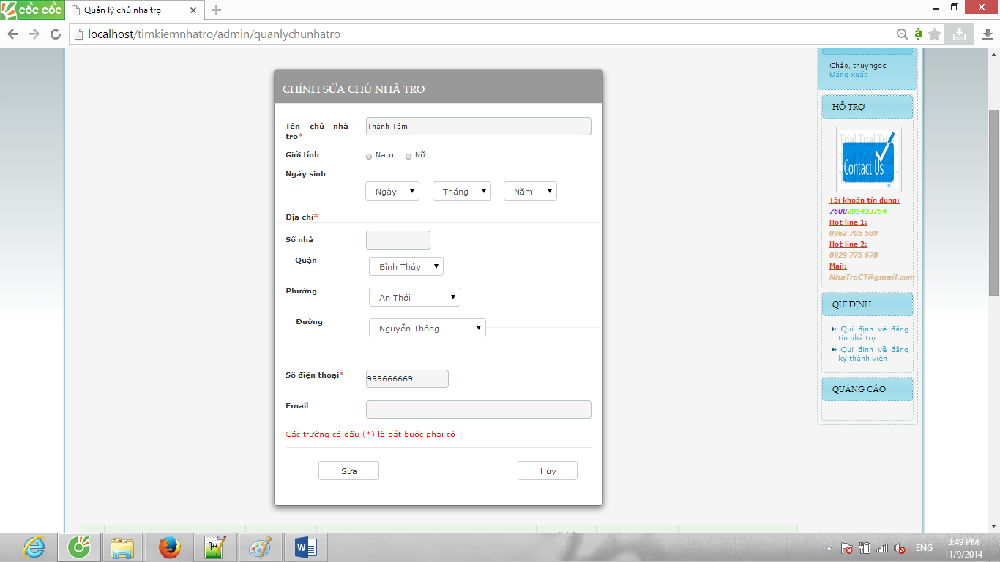

**- Các thành phần trong giao diện**:

|  |  |  |  |  |
| --- | --- | --- | --- | --- |
| STT | Loại Điều Khiển | Tên Điều Khiển | Giá Trị Mặc Định | Lưu ý |
| 1 | Textbox | txtMasochu | Mã số sinh ra từ CSDL | Không cho người dùng chỉnh sửa |
| 2 | Textbox | txtHotenchu | Nhập vào họ tên chủ | Tối đa 40 kí tự |
| 3 | Select | selectGioitinh | Nam | Gồm 2 giá trị lựa chọn Nam và Nữ |
| 4 | Textbox | txtNgaysinh | dd/mm/yyyy |  |
| 5 | Textbox | txtSodienthoai | Nhập số điện thoại |  |
| 6 | Textbox | txtDiachi | Vi dụ: Số 160/24C, đường Trần Hoàng Na |  |
| 7 | Select | selectQuanhuyen | Ninh Kiều | Danh sách từ CSDL |
| 8 | Select | selectPhuongxa | Hưng Lợi | Danh sách từ CSDL |
| 9 | Textbox | txtNgaydk | Ngày hệ thống |  |
| 10 | Select | selectQuyen | Mức 2 (mức chủ nhà trọ) | Danh sách từ CSDL |
| 11 | Buttuon | btnLuu | Lưu lại | Kiểm tra dữ liệu khi nhấp lưu lại |
| 12 | Button | btnHuy | Hủy bỏ |  |

**- Dữ liệu được sử dụng**:

|  |  |  |  |  |  |
| --- | --- | --- | --- | --- | --- |
| STT | TÊN BẢNG | Phương thức | | | |
| Truy vấn | Thêm | Sửa | Xoá |
| 1 | CHUNHATRO | x | x |  |  |
| 2 | NGUOIDUNG | x |  |  |  |
| 3 | QUYEN | x |  |  |  |
| 4 | PHUONGXA | x |  |  |  |
| 5 | QUANHUYEN | x |  |  |  |

**- Các ràng buộc**:

|  |  |  |
| --- | --- | --- |
| **STT** | **Tên Điều Khiển** | **Ràng Buộc** |
| 1 | selectQuanhuyen | Khi chọn quận huyện thì hệ thống tự động chọn danh sách phường xã tương ứng |
|  |  |  |

### **5.2.4 Xóa chủ nhà trọ**

**- Mục đích**: xóa thông tin chủ nhà trọ và thông tin của nhà trọ mà chủ đó quản lý

**- Giao diện**:

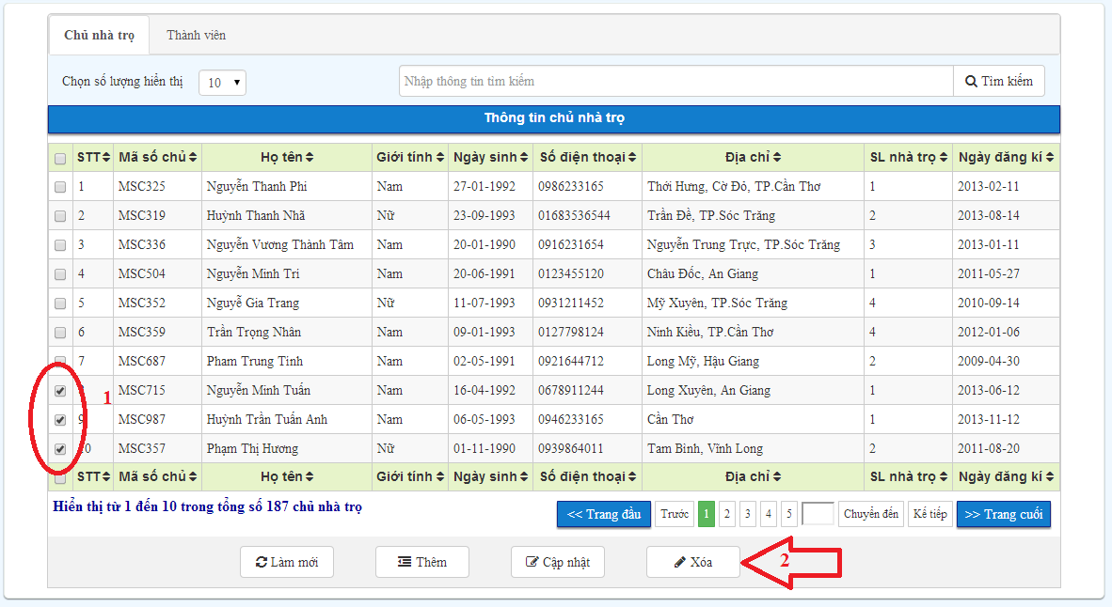

Sau khi chọn các thông tin nhà trọ cần xóa. Admin nhất nút Xóa để thực hiển thao tác. Hệ thống yếu cầu xác nhận lại bằng hộp thoại.

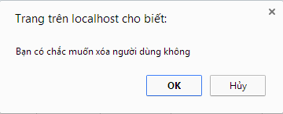

## **5.3 Quản lý thành viên**

### **5.3.1 Hiển thị thông tin thành viên**

**- Mục đích**: chỉnh sửa thông tin chi tiết của chủ nhà trọ và quyền truy cập cho chủ nhà trọ.

**- Giao diện**:

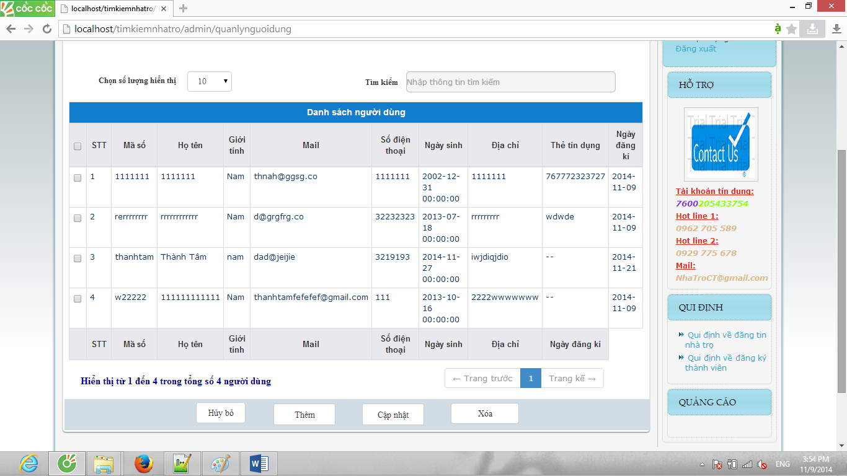

**- Các thành phần trong giao diện**:

|  |  |  |  |  |
| --- | --- | --- | --- | --- |
| STT | Loại Điều Khiển | Tên Điều Khiển | Giá Trị Mặc Định | Luu ý |
| 1 | Select | slHienthi | 10 | Có các hình thức lựa chọn là 10, 20, 50, 100 |
| 2 | Textbox | txtTimkiem | Nhập thông tin tìm kiếm |  |
| 3 | Button | btnTimkiem | Tìm kiếm |  |
| 4 | Checkbox | checkAll | Uncheck |  |
| 5 | Checkbox | mschu | Uncheck | Id của checkbox tương ứng với mã số chủ. |
| 6 | IconSorrt | SortHoten |  | Mỗi cột hiển thị đề có icon để sắp xếp thêm cột đó. |
| 7 | Button | btnFirst | Trang đầu | Hiển thị trang đầu tiên của dữ liệu |
| 8 | Button | btnPrev | Trang trước | Hiển thị trang trước đó của trang hiện hành |
| 9 | Button | Btn1 | 1 | Giá trị mặc định của trang hiện tại |
| 10 | Textbox | txtChuyenden | NULL |  |
| 11 | Button | btnChuyenden | Chuyển đến | Sau khi admin nhập số trang và sẽ chuyển đến trang đó. |
| 12 | Button | btnNext | Kế tiếp | Hiển thị trang sau đó của trang hiện hành |
| 13 | Button | btnLast | Trang cuối | Hiển thị trang cuối của dữ liệu |
| 14 | Button | btnRefresh | Làm mới | Hiển thị lại dữ liệu |
| 15 | Button | btnAdd | Thêm | Thêm mới một thành viên |
| 16 | Button | btnUpdate | Cập nhật | Cập nhật lại thông tin thành viên |
| 17 | Button | btnDelete | Xóa | Xóa thông tin thành viên |

**- Dữ liệu được sử dụng**:

|  |  |  |  |  |  |
| --- | --- | --- | --- | --- | --- |
| STT | TÊN BẢNG | Phương thức | | | |
| Truy vấn | Thêm | Sửa | Xoá |
| 1 | CHUNHATRO | x |  |  |  |
| 2 | NHATRO | x |  |  |  |

**- Các ràng buộc**:

|  |  |  |
| --- | --- | --- |
| **STT** | **Tên Điều Khiển** | **Ràng Buộc** |
| **1** | btnAdd | Hiển thị form tại trang hiện tại để admin thêm thông tin chủ nhà trọ |
| **2** | btnUpdate | Hiển thị form tại trang hiện tại đê admin cập nhật thông tin.  Khi nhấn chọn thì sẽ kiểm tra xem có chủ nhà trọ nào được chọn hay không. Nếu được chọn sẽ cập nhật thông tin chủ nhà trọ lên form cập nhật như trình bày bên dưới. |

### **5.3.2 Thêm thành viên**

**- Mục đích**: chỉnh sửa thông tin chi tiết của chủ nhà trọ và quyền truy cập cho chủ nhà trọ.

**- Giao diện**:

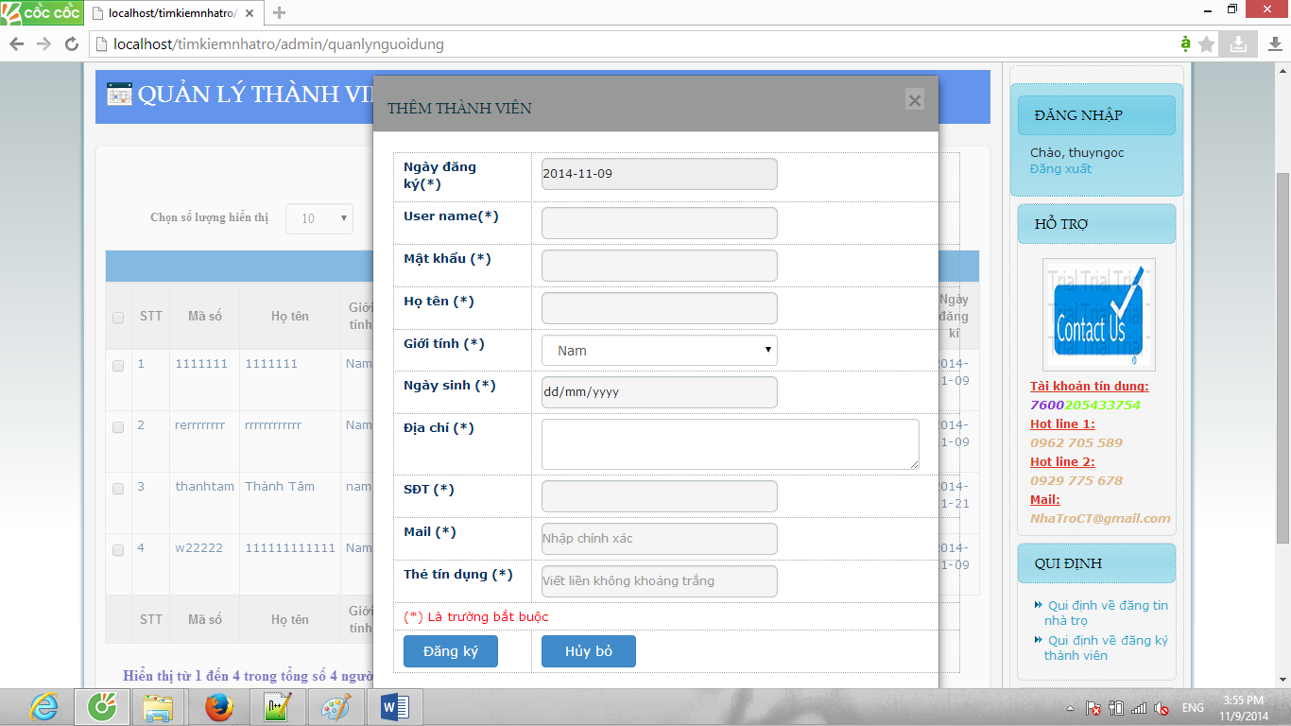

**- Các thành phần trong giao diện**:

|  |  |  |  |  |
| --- | --- | --- | --- | --- |
| STT | Loại Điều Khiển | Tên Điều Khiển | Giá Trị Mặc Định | Luu ý |
| 1 | Select | slHienthi | 10 | Có các hình thức lựa chọn là 10, 20, 50, 100 |
| 2 | Textbox | txtTimkiem | Nhập thông tin tìm kiếm |  |
| 3 | Button | btnTimkiem | Tìm kiếm |  |
| 4 | Checkbox | checkAll | Uncheck |  |
| 5 | Checkbox | mschu | Uncheck | Id của checkbox tương ứng với mã số chủ. |
| 6 | IconSorrt | SortHoten |  | Mỗi cột hiển thị đề có icon để sắp xếp thêm cột đó. |
| 7 | Button | btnFirst | Trang đầu | Hiển thị trang đầu tiên của dữ liệu |
| 8 | Button | btnPrev | Trang trước | Hiển thị trang trước đó của trang hiện hành |
| 9 | Button | Btn1 | 1 | Giá trị mặc định của trang hiện tại |
| 10 | Textbox | txtChuyenden | NULL |  |
| 11 | Button | btnChuyenden | Chuyển đến | Sau khi admin nhập số trang và sẽ chuyển đến trang đó. |
| 12 | Button | btnNext | Kế tiếp | Hiển thị trang sau đó của trang hiện hành |
| 13 | Button | btnLast | Trang cuối | Hiển thị trang cuối của dữ liệu |
| 14 | Button | btnRefresh | Làm mới | Hiển thị lại dữ liệu |
| 15 | Button | btnAdd | Thêm | Thêm mới một thành viên |
| 16 | Button | btnUpdate | Cập nhật | Cập nhật lại thông tin thành viên |
| 17 | Button | btnDelete | Xóa | Xóa thông tin thành viên |

**- Dữ liệu được sử dụng**:

|  |  |  |  |  |  |
| --- | --- | --- | --- | --- | --- |
| STT | TÊN BẢNG | Phương thức | | | |
| Truy vấn | Thêm | Sửa | Xoá |
| 1 | CHUNHATRO | x |  |  |  |
| 2 | NHATRO | x |  |  |  |

**- Các ràng buộc**:

|  |  |  |
| --- | --- | --- |
| **STT** | **Tên Điều Khiển** | **Ràng Buộc** |
| **1** | btnAdd | Hiển thị form tại trang hiện tại để admin thêm thông tin chủ nhà trọ |
| **2** | btnUpdate | Hiển thị form tại trang hiện tại đê admin cập nhật thông tin.  Khi nhấn chọn thì sẽ kiểm tra xem có chủ nhà trọ nào được chọn hay không. Nếu được chọn sẽ cập nhật thông tin chủ nhà trọ lên form cập nhật như trình bày bên dưới. |

## **5.3 Chức năng đăng ký thành viên**

**- Mục đích**: Đăng ký thành viên vào hệ thống để có thể đánh giá, góp ý các nhà trọ

**- Giao diện**:

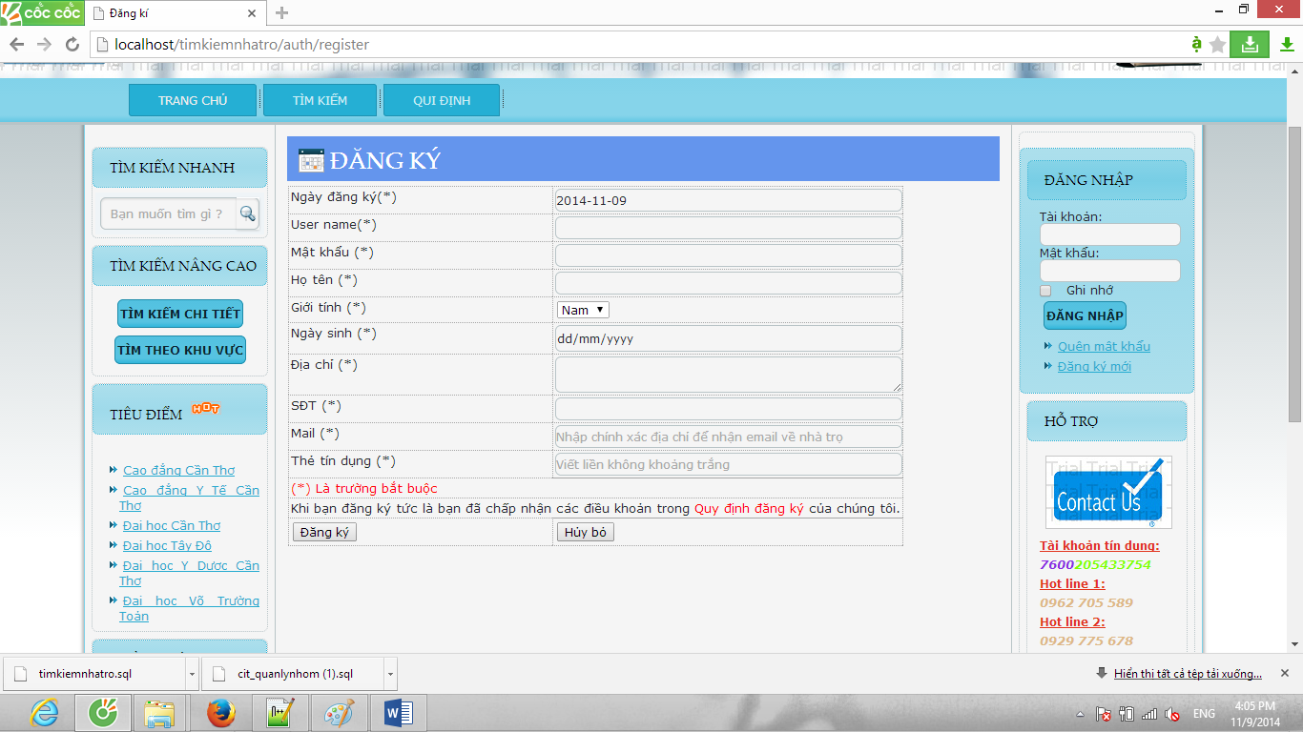

**- Các thành phần trong giao diện**:

|  |  |  |  |  |
| --- | --- | --- | --- | --- |
| STT | Loại Điều Khiển | Tên Điều Khiển | Nội Dung Điều Khiển | Giá Trị Mặc Định |
| 1 | Textfield (cụ thể là, Input, type = “text”) | Lastname | Họ người dùng | None |
| 2 | Textfiled | Firstname | Tên người dùng | None |
| 3 | Textfiled | Username | Tên tài khoản | None |
| 4 | Textfiled | Email | Email của tài khoản | None |
| 5 | Textfiled | Password | Mật khẩu | None |
| 6 | Textfiled | Re-Enter Pass | Nhập lại mật khẩu | None |
| 7 | Select (cụ thể, select  <option>Ngày </option>) | Day | Ngày sinh | Ngày |
| 8 | Select | Month | Ngày sinh | Tháng |
| 9 | Select | Year | Ngày sinh | Năm |
| 10 | Radio (cụ thể, Input, type = ”radio”) | Sex | Giới tính | None |
| 11 | Button (cụ thể, Input, type = “button” | Register | Đăng ký | None |
| 12 | Button | Cancel | Hủy đăng ký | None |

**- Dữ liệu được sử dụng**:

|  |  |  |  |  |  |
| --- | --- | --- | --- | --- | --- |
| STT | TÊN BẢNG | Phương thức | | | |
| Truy vấn | Thêm | Sửa | Xoá |
| 1 | Nguoidung | x | x |  |  |

**- Cách xử lý:**

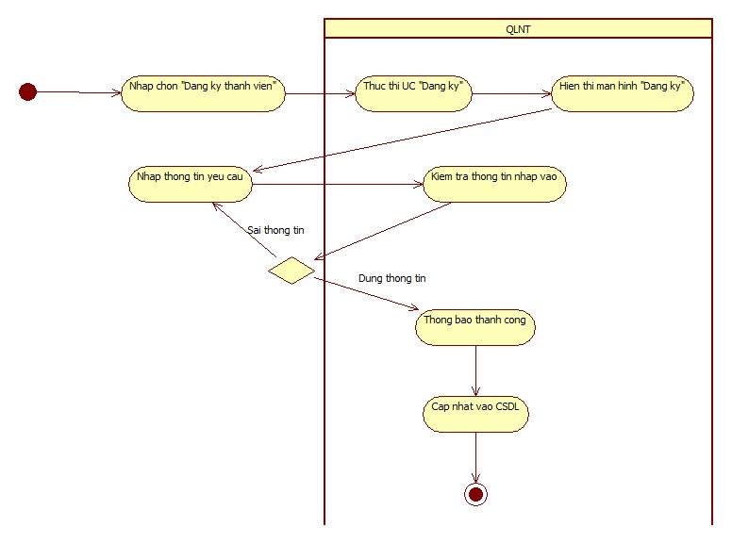

**- Các ràng buộc**:

|  |  |  |
| --- | --- | --- |
| **STT** | **Tên Điều Khiển** | **Ràng Buộc** |
| 1 | Tên đăng nhập | Kí tự nhập phải lớn hơn 3 kí tự |
| 2 | Mật khẩu | Kí tự nhập phải có it nhất 8 kí tự. Phải có ít nhất một ký tự hoa và một ký tự đặc biệt |
| 3 | Email | Phải là Email đã tồn tại và chưa được đăng ký trên hệ thống |

## **5.4 Chức năng góp ý**

* **Mục đích:** người dùng có thể góp ý, đánh giá nhà trọ
* **Giao diện:**

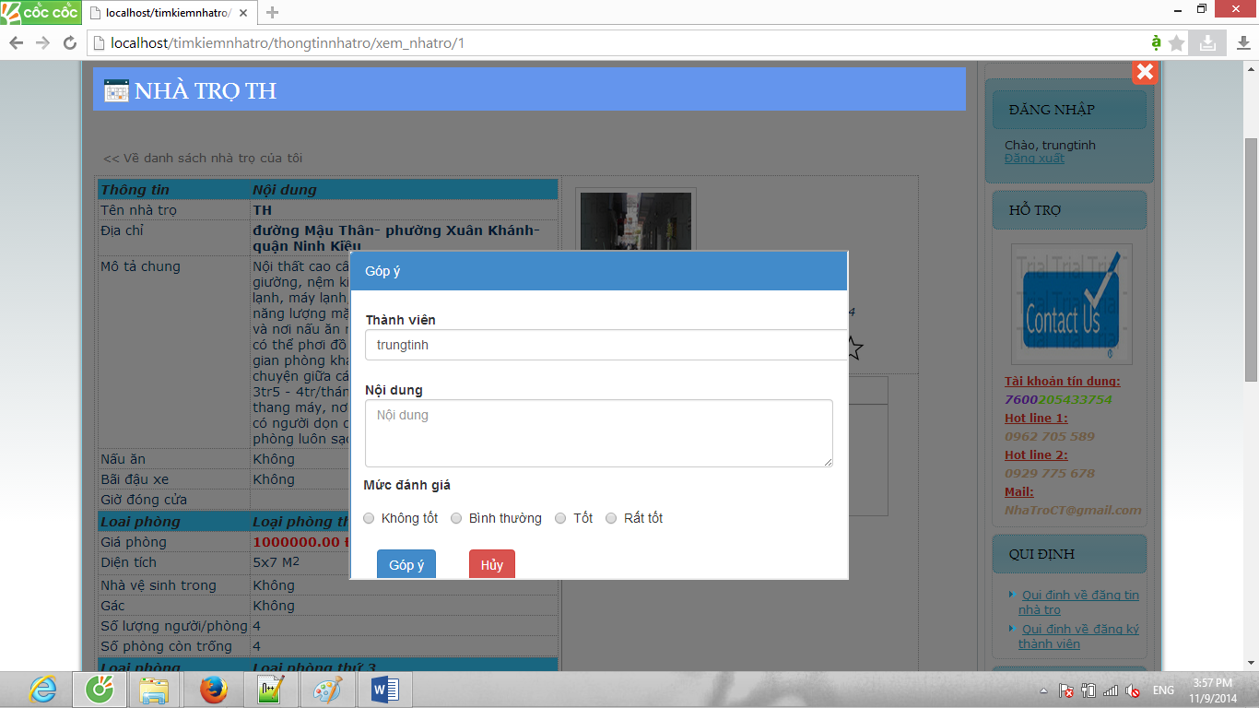

**Các thành phần trong gia diện:**

|  |  |  |  |  |
| --- | --- | --- | --- | --- |
| STT | Loại Điều Khiển | Tên Điều Khiển | Nội Dung Điều Khiển | Giá Trị Mặc Định |
| 1 | TextField | Name | Tên thành viên | Nguyễn Thị Hồng |
| 2 | TextField | Comment | Góp ý | None |
| 3 | Button | Rate | Mức đánh giá | None |
| 4 | Button | Send | Gửi Góp Ý | None |

**Cách xử lý:**

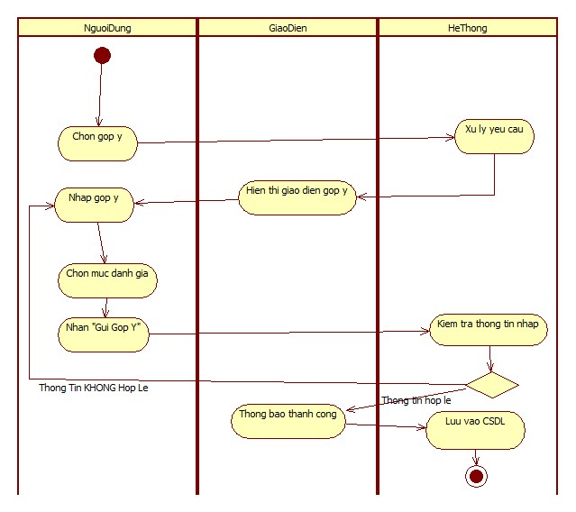

* **Dữ liệu được xử dụng**

|  |  |  |  |  |  |
| --- | --- | --- | --- | --- | --- |
| STT | TÊN BẢNG | Phương thức | | | |
| Truy vấn | Thêm | Sửa | Xoá |
| 1 | NGUOIDUNG | x |  |  |  |
| 2 | GOPY |  | x |  |  |

* **Các ràng buộc :**

|  |  |  |
| --- | --- | --- |
| **STT** | **Tên Điều Khiển** | **Ràng Buộc** |
| 1 | Góp ý | Người dùng nhập ít nhất 30 kí tự |

## **5.5 Chức năng đánh giá**

* **Mục đích:** người dùng có thể đánh giá nhà trọ
* **Giao diện:**

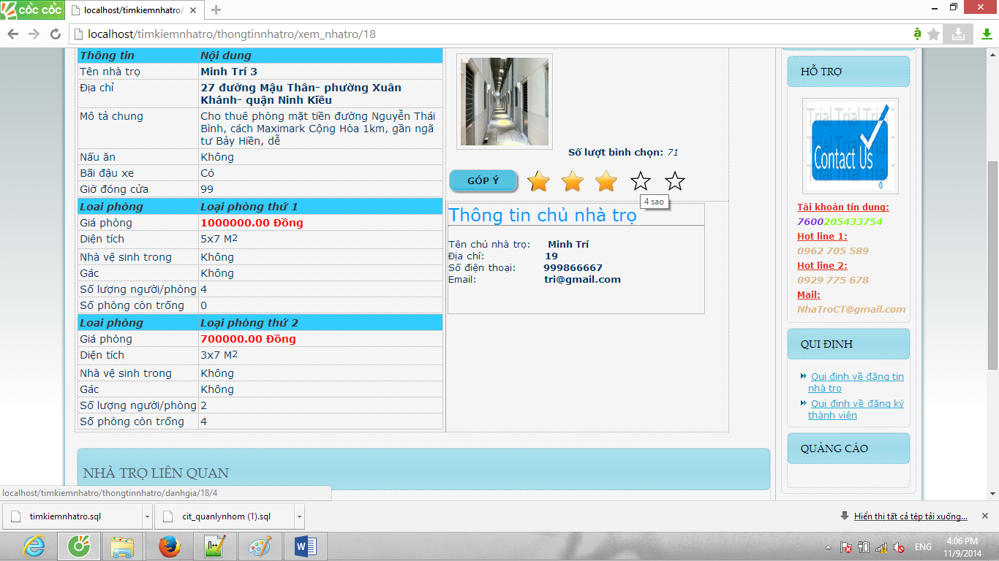

**Các thành phần trong gia diện:**

|  |  |  |  |  |
| --- | --- | --- | --- | --- |
| STT | Loại Điều Khiển | Tên Điều Khiển | Nội Dung Điều Khiển | Giá Trị Mặc Định |
| 1 | TextField | Name | Tên thành viên | Nguyễn Thị Hồng |
| 2 | TextField | Comment | Góp ý | None |
| 3 | Button | Rate | Mức đánh giá | None |
| 4 | Button | Send | Gửi Góp Ý | None |

**Cách xử lý:**



* **Dữ liệu được xử dụng**

|  |  |  |  |  |  |
| --- | --- | --- | --- | --- | --- |
| STT | TÊN BẢNG | Phương thức | | | |
| Truy vấn | Thêm | Sửa | Xoá |
| 1 | NGUOIDUNG | x |  |  |  |
| 2 | GOPY |  | x |  |  |

* **Các ràng buộc :**

|  |  |  |
| --- | --- | --- |
| **STT** | **Tên Điều Khiển** | **Ràng Buộc** |
| 1 | Góp ý | Người dùng nhập ít nhất 30 kí tự |

## **5.5 Chức năng quản lý đăng nhà trọ**

* **Mục tiêu:**

Các bài viết chờ duyệt: Admin có thể xem, duyệt xóa các bài viết này.

Các bài viết đã được duyệt: Admin có thể xem, xóa các bài viết này.

* **Giao diện:**

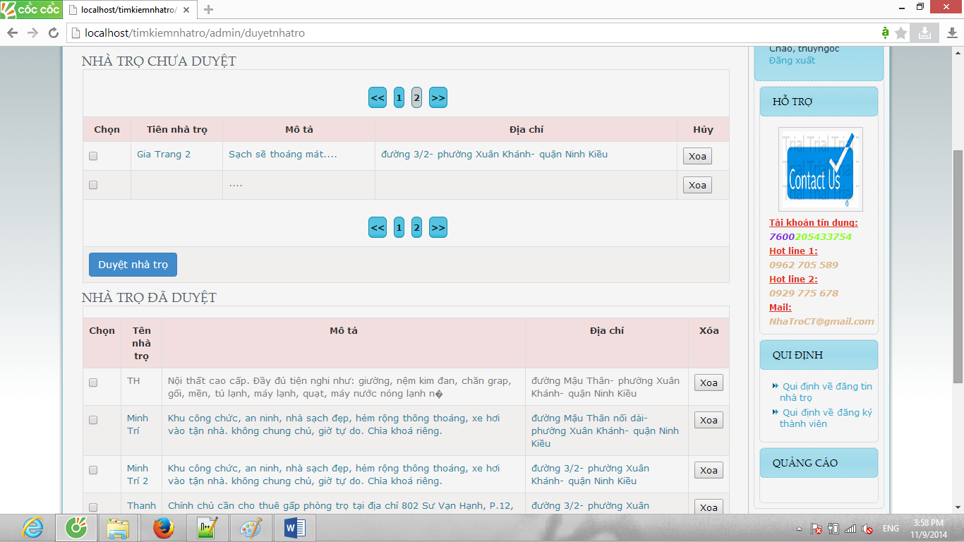

* **Các thành phần trong giao diện:**

|  |  |  |  |  |
| --- | --- | --- | --- | --- |
| STT | Loại Điều Khiển | Tên Điều Khiển | Nội Dung Điều Khiển | Giá Trị Mặc Định |
| 1 | Checkbox | Choose | Chọn | False |
| 2 | Link | LinkDetail | Xem chi tiết | None |
| 3 | Button | Agree | Duyệt | None |
| 4 | Button | Disagree | Xóa | None |
| 5 | Link | Page | Trang thứ.. | 1 |
| 6 | Button | MulAgree | Duyệt Tin | None |
| 7 | Button | MulDisargee | Xóa Tin | None |
| 8 | Table | TableWailt | Các tin chưa duyệt | None |
| 9 | Table | TableOK | Các tin đã duyệt | None |

* **Cách xử lý:**

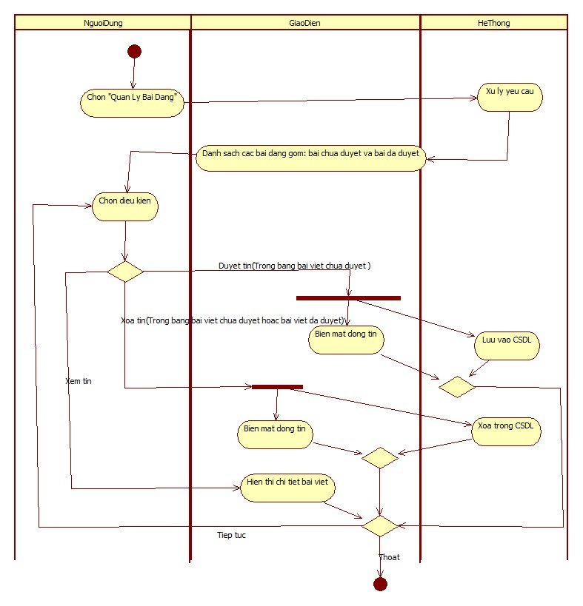

* **Dữ liệu được sử dụng:**

|  |  |  |  |  |  |
| --- | --- | --- | --- | --- | --- |
| STT | TÊN BẢNG | Phương thức | | | |
| Truy vấn | Thêm | Sửa | Xoá |
| 1 | DANGTINNHATRO | x | x |  | x |

## **5.6 Chức năng đăng tin trên diễn đàn**

* **Mục đích :** người dùng có thể đăng bài trên website để tìm kiếm nhà trọ hoặc người ở ghép,…
* **Giao diện:**

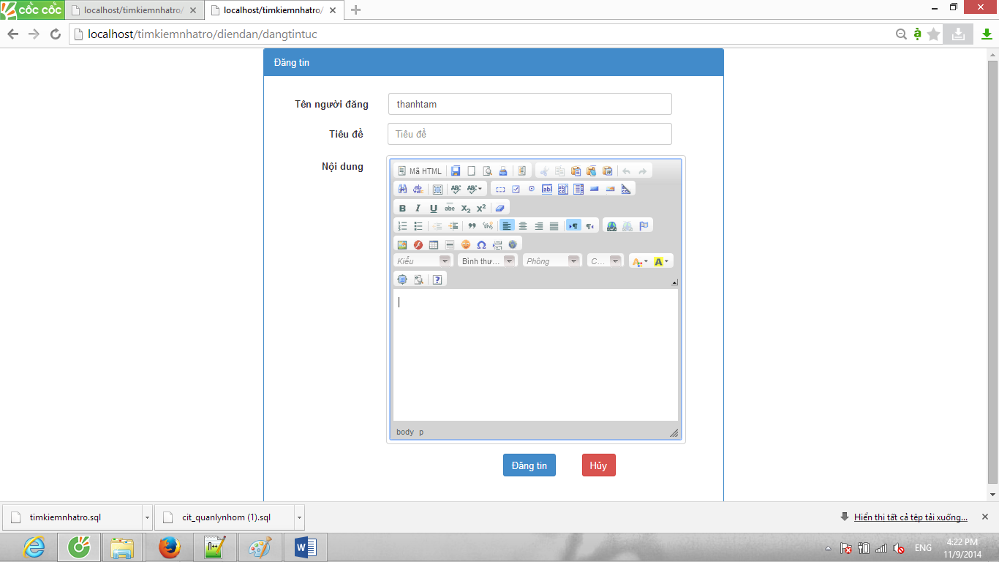

* **Các thành phần trong giao diện:**
* **Các thành phần trong giao diện:**

|  |  |  |  |  |
| --- | --- | --- | --- | --- |
| STT | Loại Điều Khiển | Tên Điều Khiển | Nội Dung Điều Khiển | Giá Trị Mặc Định |
| 1 | TextField | Name | Tên người đăng | Tên của người đăng |
| 2 | TextField | BordingName | Tên nhà trọ | None |
| 3 | TextField | Phone | Số điện thoại | None |
| 4 | Combobox | District | Quận | None |
| 5 | Combobox | Guild | Phường | None |
| 6 | Combobox | Street | Đường | None |
| 7 | TextField | Address | Số nhà | None |
| 8 | TextArea | Description | Mô tả | None |
| 9 | Button | Review | Xem trước bản đăng | None |
| 10 | Button | Submit | Đăng tin | None |

* 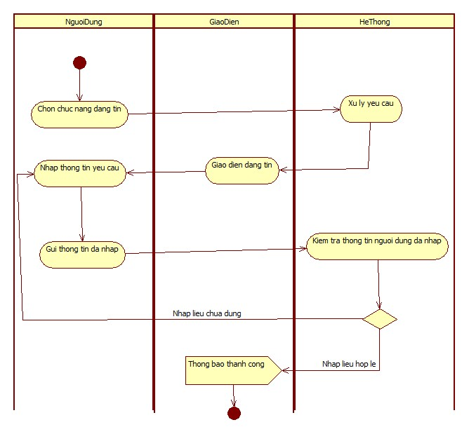**Cách xử lý:**
* **Dữ liệu được xử dụng:**

|  |  |  |  |  |  |
| --- | --- | --- | --- | --- | --- |
| STT | TÊN BẢNG | Phương thức | | | |
| Truy vấn | Thêm | Sửa | Xoá |
| 1 | THANHVIEN | x |  |  |  |

* **Các ràng buộc:**

|  |  |  |
| --- | --- | --- |
| **STT** | **Tên Điều Khiển** | **Ràng Buộc** |
| 1 | Trường nhập liệu | Không được để trống |

## 5.7 Chức năng quản lý nhà trọ của chủ nhà trọ

**-Mục đích:** Quản lý thông tin của chủ nhà trọ và các nhà trọ của hệ thống.

**-Giao diện chính:**

Trang chủ khi người dùng chọn Quản lý Chủ nhà trọ và các nhà trọ thì danh sách chủ nhà trọ sẽ hiện ra.

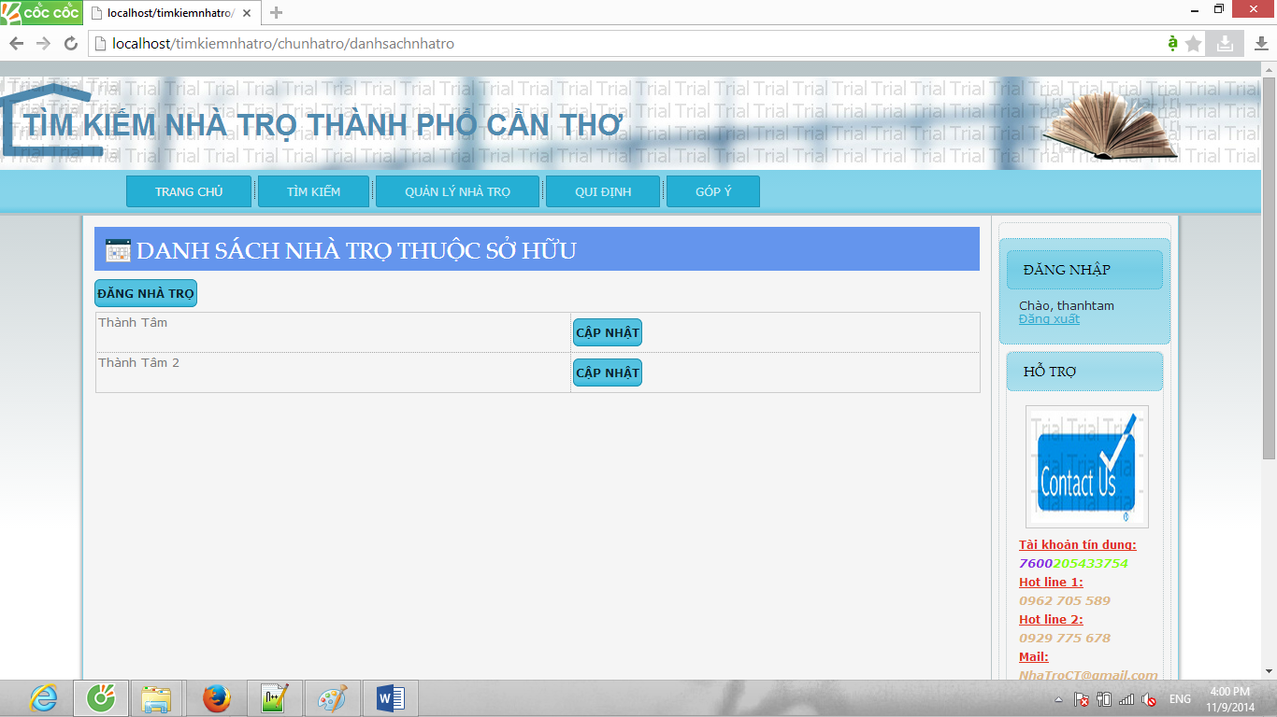

**-Các thành phần trong giao diện:**

|  |  |  |  |  |
| --- | --- | --- | --- | --- |
| STT | Loại Điều Khiển | Tên Điều Khiển | Nội Dung Điều Khiển | Giá Trị Mặc Định |
| 1 | Button | Choose | Chọn | False |

**-Dữ liệu được sử dụng:**

|  |  |  |  |  |  |
| --- | --- | --- | --- | --- | --- |
| STT | TÊN BẢNG | Phương thức | | | |
| Truy vấn | Thêm | Sửa | Xoá |
| 1 | DanhSachChuNhaTro | x | x |  | x |

**-Cách xử lý:**

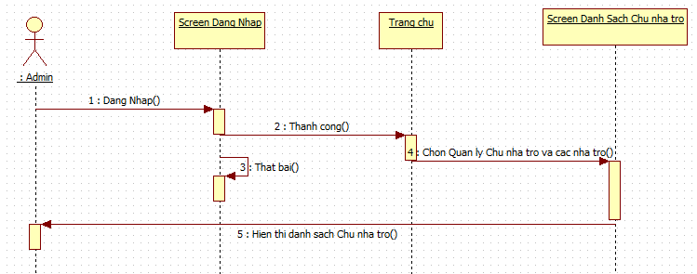

+Khi nhấn nút Thêm mới/Thêm mới nhà trọ hệ thống sẽ hiển thị một form thông tin để thêm mới nhà trọ.Sau đó chọn button Thêm mới nhà trọ để thêm.Khi chưa nhập đầy đủ thông tin thì sẽ có nhắc nhở “Vui lòng nhập vào trường này.” từ hệ thống.

### **5.7.1 Chức năng đăng nhà trọ**

* **Mục đích:** giúp chủ nhà trọ có thể đăng tin quảng cáo, giới thiệu về nhà trọ của mình
* 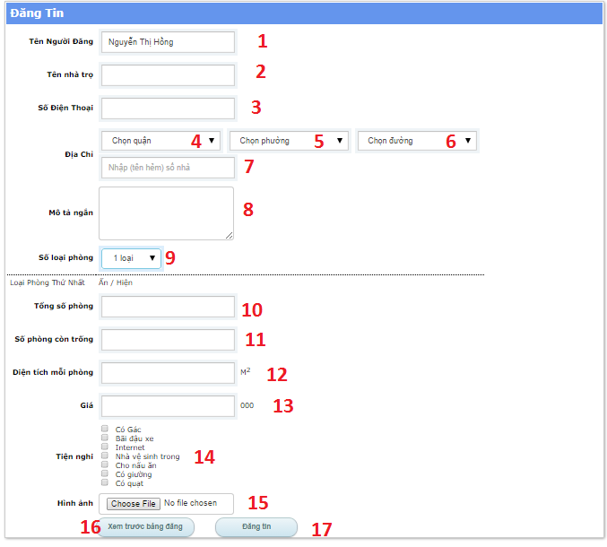**Giao diện:**
* **Các thành phần trong giao diện:**

|  |  |  |  |  |
| --- | --- | --- | --- | --- |
| STT | Loại Điều Khiển | Tên Điều Khiển | Nội Dung Điều Khiển | Giá Trị Mặc Định |
| 1 | TextField | Name | Tên người đăng | Tên của người đăng |
| 2 | TextField | BordingName | Tên nhà trọ | None |
| 3 | TextField | Phone | Số điện thoại | None |
| 4 | Combobox | District | Quận | None |
| 5 | Combobox | Guild | Phường | None |
| 6 | Combobox | Street | Đường | None |
| 7 | TextField | Address | Số nhà | None |
| 8 | TextArea | Description | Mô tả | None |
| 9 | Combobox | Type | Loại nhà trọ | Loại 1 |
| 10 | TextField | TotalRoom | Tổng số phòng | None |
| 11 | TextField | EmptyRoom | Số phòng còn trống | None |
| 12 | TextField | Square | Diện tích | None |
| 13 | TextField | Cost | Giá | None |
| 14 | CheckBox | Qualification | Tiện nghi | None |
| 15 | TextField | Picture | Hình ảnh | None |
| 16 | Button | Review | Xem trước bài đăng | None |
| 17 | Button | Submit | Đăng bài | None |

* **Cách xử lý:**
* Bước 1: Người dùng chọn chức năng đăng tin.
* Bước 2: Website hiển thị form đăng tin.
* Bước 3 : Người dùng điền đầy đủ vào form đăng tin.
* Bước 4: Người dùng chọn button “Xem trước bản đăng”.
* Bước 5: Website hiển thị form bản tin ( form bản tin có chức năng hiển thị bản tin mà người dùng đã nhập . Từ đó, người dùng có cái nhìn trực quan về bản tin của mình sẽ được đăng như thế nào trên website).
* Bước 6: Nhấn chọn button “Đăng tin”.
* Bước 7: Website thông báo đăng tin thành công.

**Ghi chú: ở Bước 3**

Phần nhập liệu số loại phòng, website đưa ra 3 sự lựa chọn (1 loại, 2 loại , 3 loại ). Trong giao diện đăng tin Website mặc định số loại phòng là 1.

Nếu người dùng số loại phòng là 2 loại hoặc 3 loại: website sẽ mở rộng thêm phần thông tin nhập liệu cho loại phòng thứ 2 và thứ 3

*Giải thích chức năng loại phòng*: vì một nhà trọ có thể có nhiều loại phòng khác nhau ( ví dụ: trong cùng một khu nhà trọ nhưng có phòng giá 700 000 vnd, có phòng giá 1 000 000 000 vnd). Chức năng nhập liệu này thể hiện chính xác hơn về thông tin của nhà trọ và tránh việc chủ nhà trọ phải đăng tin nhiều lần.

* **Dữ liệu được xử dụng:**

|  |  |  |  |  |  |
| --- | --- | --- | --- | --- | --- |
| STT | TÊN BẢNG | Phương thức | | | |
| Truy vấn | Thêm | Sửa | Xoá |
| 1 | DANGTNNHATRO | x | x |  | x |
| 2 | NHATRO |  | x |  |  |
| 3 | CHUNHATRO | x |  |  |  |

* **Các ràng buộc**

|  |  |  |
| --- | --- | --- |
| **STT** | **Tên Điều Khiển** | **Ràng Buộc** |
| 1 | Trường nhập liệu | Không được để trống |

### **5.7.2 Chức năng cập nhật nhà trọ**

* **Mục đích:** giúp chủ nhà trọ có thể đăng tin quảng cáo, giới thiệu về nhà trọ của mình
* **Giao diện:**

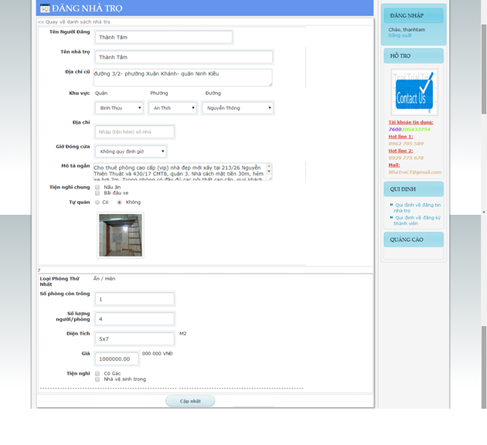

* **Các thành phần trong giao diện:**

|  |  |  |  |  |
| --- | --- | --- | --- | --- |
| STT | Loại Điều Khiển | Tên Điều Khiển | Nội Dung Điều Khiển | Giá Trị Mặc Định |
| 1 | TextField | Name | Tên người đăng | Tên của người đăng |
| 2 | TextField | BordingName | Tên nhà trọ | None |
| 3 | TextField | Phone | Số điện thoại | None |
| 4 | Combobox | District | Quận | None |
| 5 | Combobox | Guild | Phường | None |
| 6 | Combobox | Street | Đường | None |
| 7 | TextField | Address | Số nhà | None |
| 8 | TextArea | Description | Mô tả | None |
| 9 | Combobox | Type | Loại nhà trọ | Loại 1 |
| 10 | TextField | TotalRoom | Tổng số phòng | None |
| 11 | TextField | EmptyRoom | Số phòng còn trống | None |
| 12 | TextField | Square | Diện tích | None |
| 13 | TextField | Cost | Giá | None |
| 14 | CheckBox | Qualification | Tiện nghi | None |
| 15 | TextField | Picture | Hình ảnh | None |
| 16 | Button | Review | Xem trước bài đăng | None |
| 17 | Button | Submit | Đăng bài | None |

* **Cách xử lý:**
* Bước 1: Người dùng chọn chức năng đăng tin.
* Bước 2: Website hiển thị form đăng tin.
* Bước 3 : Người dùng điền đầy đủ vào form đăng tin.
* Bước 4: Người dùng chọn button “Xem trước bản đăng”.
* Bước 5: Website hiển thị form bản tin ( form bản tin có chức năng hiển thị bản tin mà người dùng đã nhập . Từ đó, người dùng có cái nhìn trực quan về bản tin của mình sẽ được đăng như thế nào trên website).
* Bước 6: Nhấn chọn button “Đăng tin”.
* Bước 7: Website thông báo đăng tin thành công.

**Ghi chú: ở Bước 3**

Phần nhập liệu số loại phòng, website đưa ra 3 sự lựa chọn (1 loại, 2 loại , 3 loại ). Trong giao diện đăng tin Website mặc định số loại phòng là 1.

Nếu người dùng số loại phòng là 2 loại hoặc 3 loại: website sẽ mở rộng thêm phần thông tin nhập liệu cho loại phòng thứ 2 và thứ 3

*Giải thích chức năng loại phòng*: vì một nhà trọ có thể có nhiều loại phòng khác nhau ( ví dụ: trong cùng một khu nhà trọ nhưng có phòng giá 700 000 vnd, có phòng giá 1 000 000 000 vnd). Chức năng nhập liệu này thể hiện chính xác hơn về thông tin của nhà trọ và tránh việc chủ nhà trọ phải đăng tin nhiều lần.

* **Dữ liệu được xử dụng:**

|  |  |  |  |  |  |
| --- | --- | --- | --- | --- | --- |
| STT | TÊN BẢNG | Phương thức | | | |
| Truy vấn | Thêm | Sửa | Xoá |
| 1 | DANGTNNHATRO | x | x |  | x |
| 2 | NHATRO |  | x |  |  |
| 3 | CHUNHATRO | x |  |  |  |

* **Các ràng buộc**

|  |  |  |
| --- | --- | --- |
| **STT** | **Tên Điều Khiển** | **Ràng Buộc** |
| 1 | Trường nhập liệu | Không được để trống |

## **5.8 Chức năng đăng nhập**

**- Mục đích**: Hiển thị thông tin nổi bật nhà trọ và các chức năng chính

**- Giao diện**:



Nếu đăng nhập thành công, chuyển về giao diện :

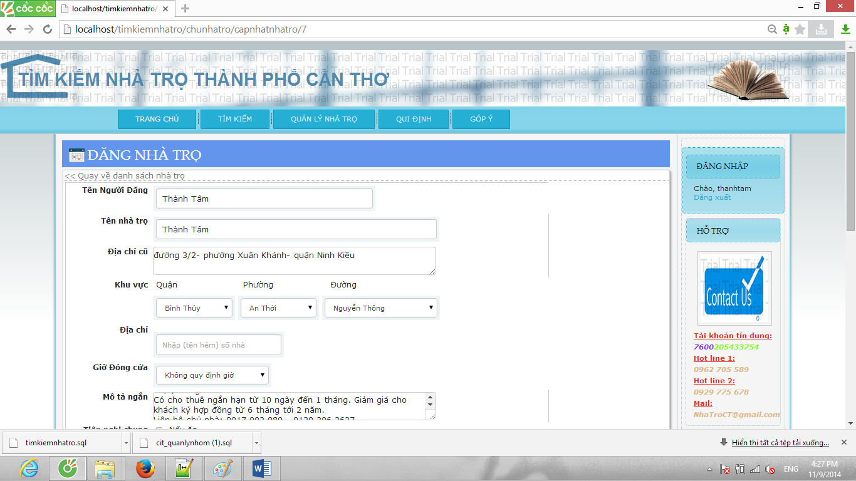

Nếu đăng nhập thất bại, giao diện chuyển sang

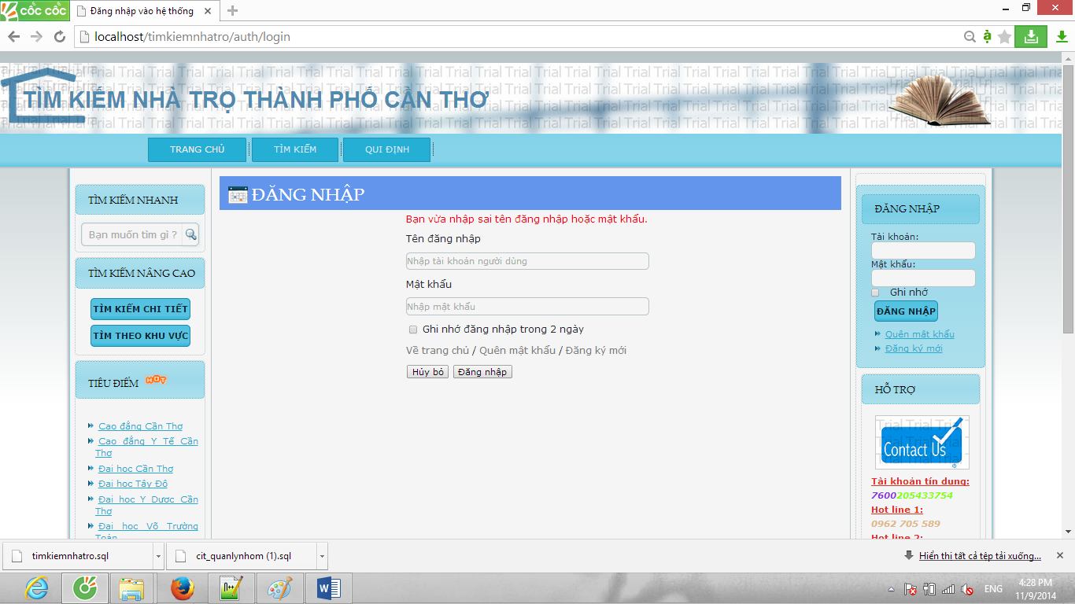

**- Các thành phần trong giao diện**:

|  |  |  |  |  |
| --- | --- | --- | --- | --- |
| STT | Loại Điều Khiển | Tên Điều Khiển | Nội Dung Điều Khiển | Giá Trị Mặc Định |
| 1 | Input type=text | Username | nhập |  |
| 2 | Input type=password | Password | Nhập |  |
| 3 | Input type=’submit’ | Login | Click |  |
| 4 | Link | Register | Click |  |
| 5 | Link | Tên chức năng | Click |  |
| 6 | Marquee | title | Di chuyển qua phải |  |
| 7 | Span | Description |  |  |
| 8 | Img | House_img | Click |  |
| 9 | Link | Tên nhà trọ | Click |  |
| 10 | Img | intro | Click |  |
| 11 | Img | quicksearch | Click |  |
| 12 | Img | advancedsearch | click |  |
| 13 | Input type=text | keyword | nhập |  |
| 14 | Input type=submit | Find | click |  |
| 15 | Link |  | click | đường dẫn chức năng tìm kiếm nâng cao |

**- Dữ liệu được sử dụng**:

|  |  |  |  |  |  |
| --- | --- | --- | --- | --- | --- |
| STT | TÊN BẢNG | Phương thức | | | |
| Truy vấn | Thêm | Sửa | Xoá |
| 1 | NHATRO | x |  |  |  |
| 2 | NHATRO | X |  |  |  |
| 3 | NHATRO | x |  |  |  |

**- Cách xử lý:**

Hệ thống load lên từ cơ sở dữ liệu top 10 nhà trọ được bình chọn nhiều nhất. Người dung click vào một trong các chức năng để chuyển đến trang cụ thể cho từng chức năng

## **5.9 Chức năng tìm kiếm nhanh**

**- Mục đích**: Hiển thị thông tin nổi bật nhà trọ và các chức năng chính

**- Giao diện**:

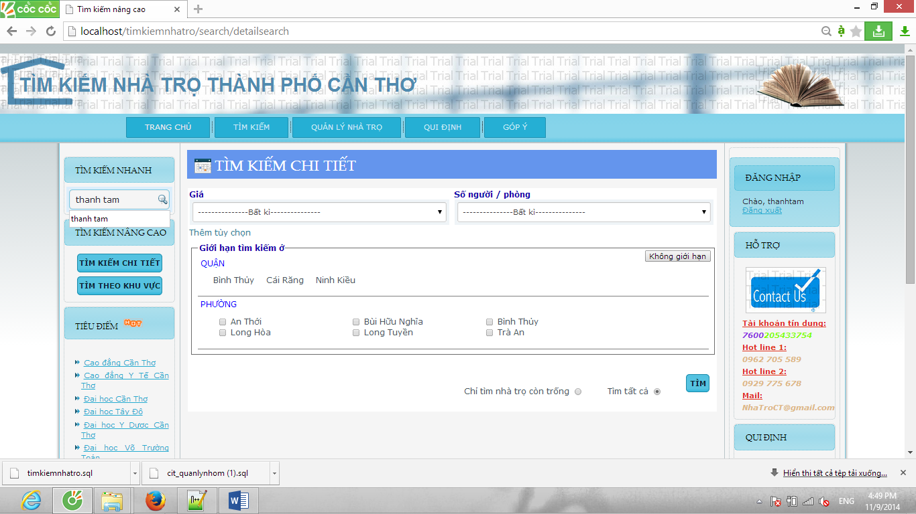

Sau khi click button , giao diện chuyển sang:

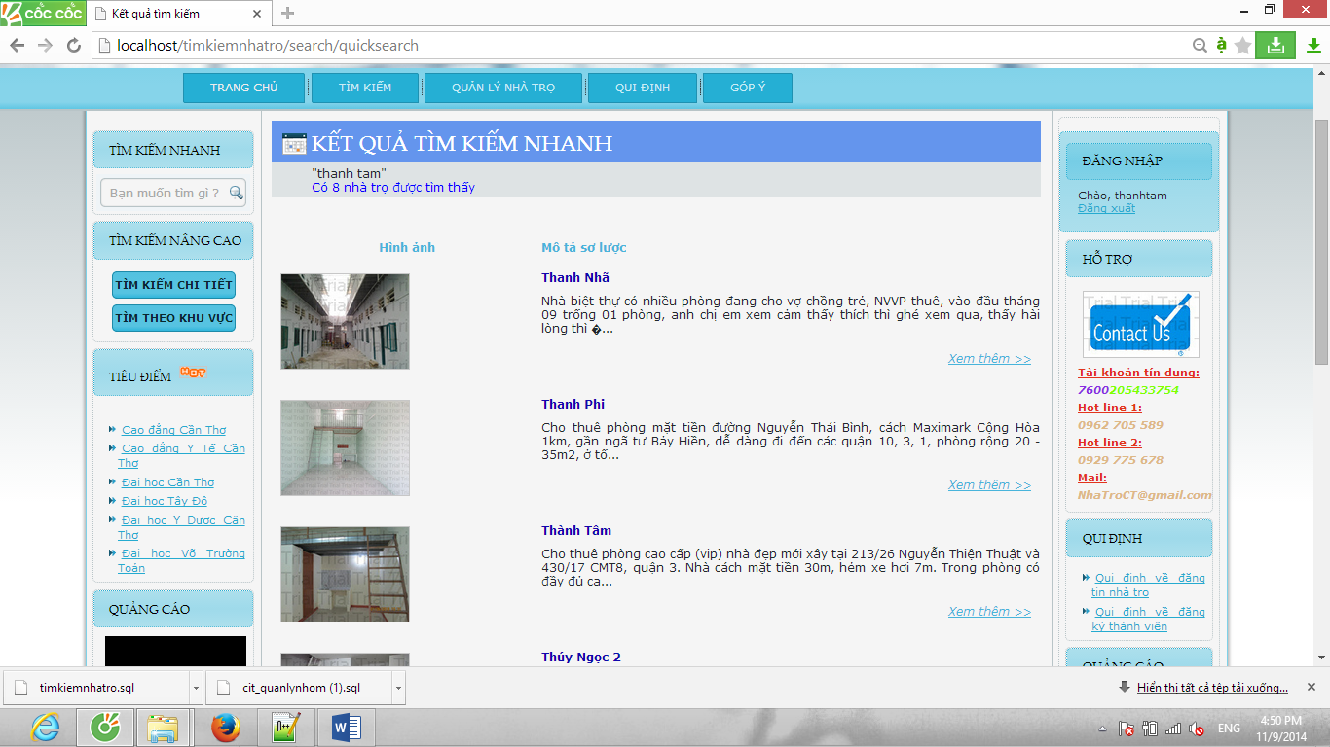

**- Các thành phần trong giao diện**:

|  |  |  |  |  |
| --- | --- | --- | --- | --- |
| STT | Loại Điều Khiển | Tên Điều Khiển | Nội Dung Điều Khiển | Giá Trị Mặc Định |
| 1 | Input type=text | Username | nhập |  |
| 2 | Input type=password | Password | Nhập |  |
| 3 | Input type=’submit’ | Login | Click |  |
| 4 | Link | Register | Click |  |
| 5 | Link | Tên chức năng | Click |  |
| 6 | Marquee | title | Di chuyển qua phải |  |
| 7 | Span | Description |  |  |
| 8 | Img | House_img | Click |  |
| 9 | Link | Tên nhà trọ | Click |  |
| 10 | Img | intro | Click |  |
| 11 | Img | quicksearch | Click |  |
| 12 | Img | advancedsearch | click |  |
| 13 | Input type=text | keyword | nhập |  |
| 14 | Input type=submit | Find | click |  |
| 15 | Link |  | click | đường dẫn chức năng tìm kiếm nâng cao |

**- Dữ liệu được sử dụng**:

|  |  |  |  |  |  |
| --- | --- | --- | --- | --- | --- |
| STT | TÊN BẢNG | Phương thức | | | |
| Truy vấn | Thêm | Sửa | Xoá |
| 1 | NHATRO | x |  |  |  |
| 2 | NHATRO | X |  |  |  |
| 3 | NHATRO | x |  |  |  |

**- Cách xử lý:**

Hệ thống load lên từ cơ sở dữ liệu top 10 nhà trọ được bình chọn nhiều nhất. Người dung click vào một trong các chức năng để chuyển đến trang cụ thể cho từng chức năng

## **5.10 Chức năng tìm kiếm chi tiết**

**- Mục đích**: Hiển thị thông tin nổi bật nhà trọ và các chức năng chính

**- Giao diện**:

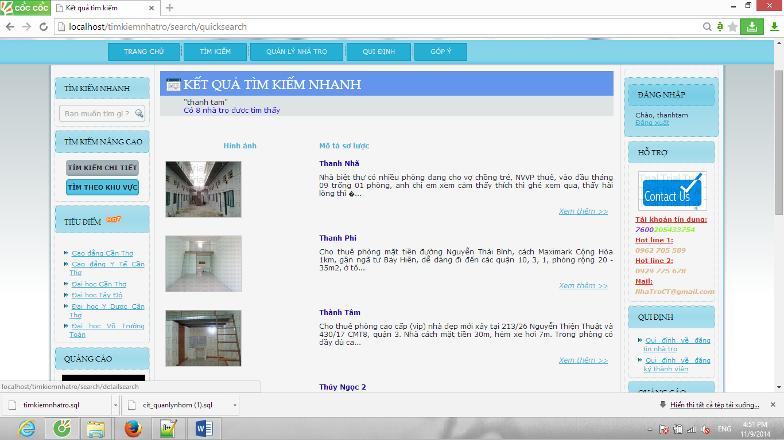

hoặc chọn từ menu:

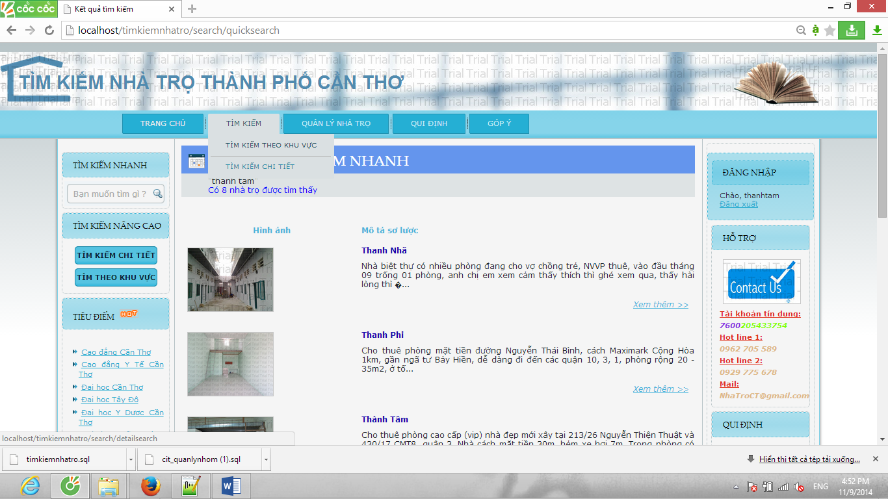

Giao diện chuyển thành:

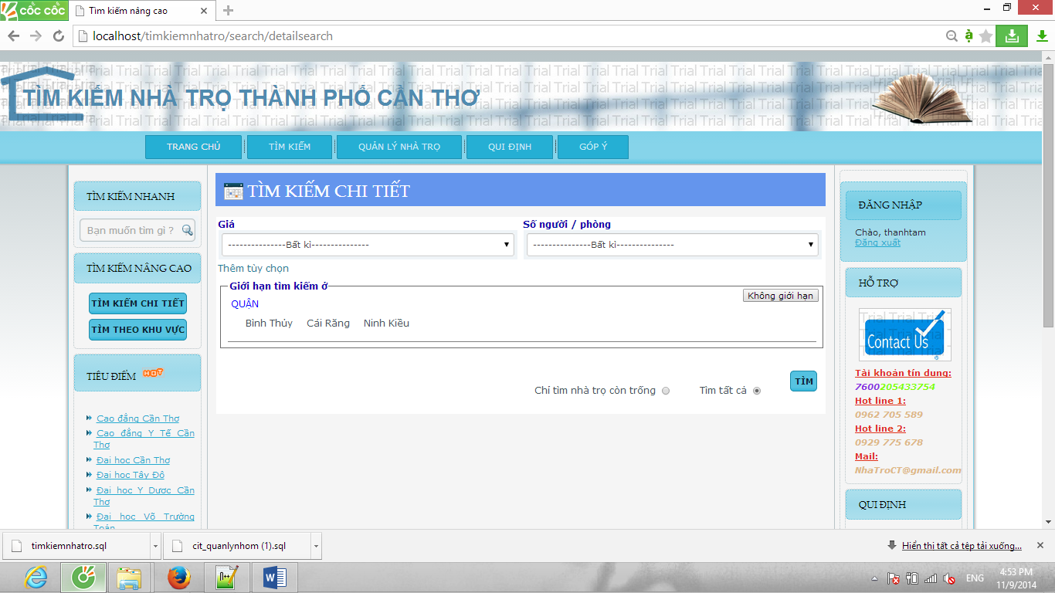

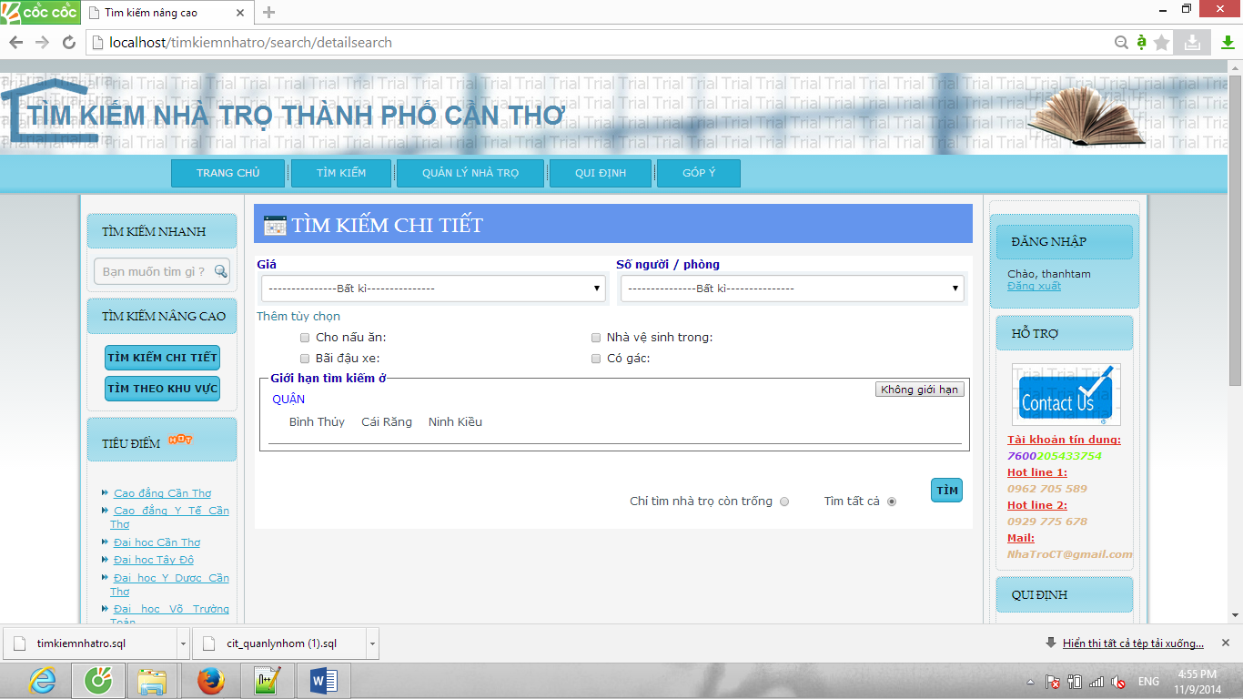

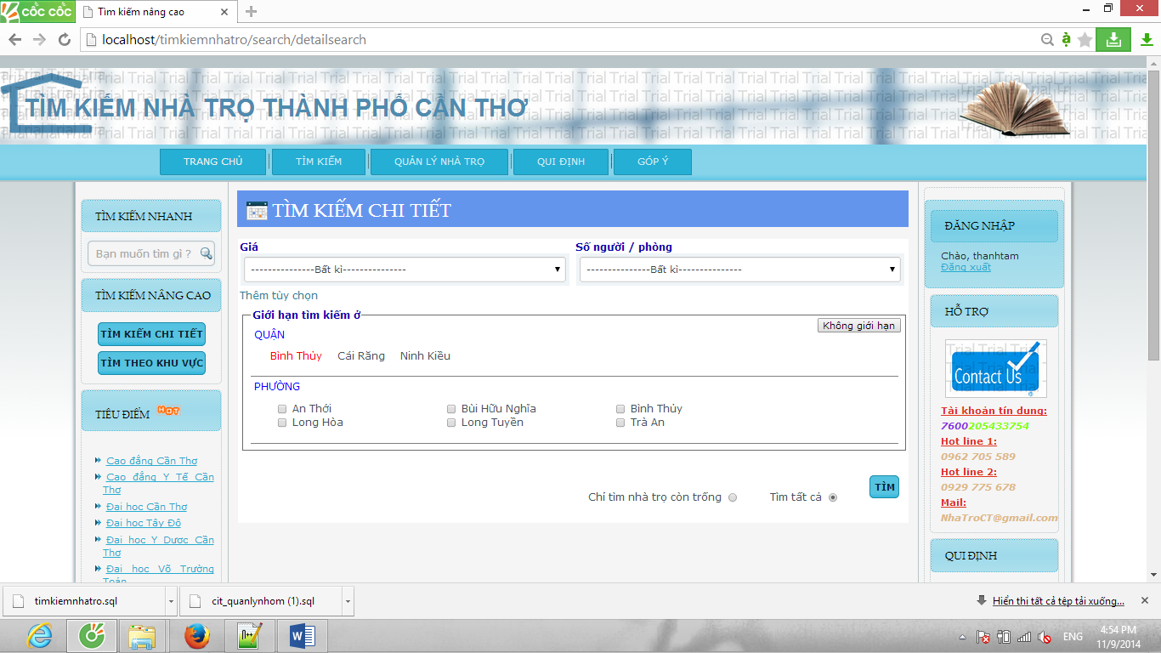

**- Các thành phần trong giao diện**:

|  |  |  |  |  |
| --- | --- | --- | --- | --- |
| STT | Loại Điều Khiển | Tên Điều Khiển | Nội Dung Điều Khiển | Giá Trị Mặc Định |
| 1 | Input type=text | Username | nhập |  |
| 2 | Input type=password | Password | Nhập |  |
| 3 | Input type=’submit’ | Login | Click |  |
| 4 | Link | Register | Click |  |
| 5 | Link | Tên chức năng | Click |  |
| 6 | Marquee | title | Di chuyển qua phải |  |
| 7 | Span | Description |  |  |
| 8 | Img | House_img | Click |  |
| 9 | Link | Tên nhà trọ | Click |  |
| 10 | Img | intro | Click |  |
| 11 | Img | quicksearch | Click |  |
| 12 | Img | advancedsearch | click |  |
| 13 | Input type=text | keyword | nhập |  |
| 14 | Input type=submit | Find | click |  |
| 15 | Link |  | click | đường dẫn chức năng tìm kiếm nâng cao |

**- Dữ liệu được sử dụng**:

|  |  |  |  |  |  |
| --- | --- | --- | --- | --- | --- |
| STT | TÊN BẢNG | Phương thức | | | |
| Truy vấn | Thêm | Sửa | Xoá |
| 1 | NHATRO | x |  |  |  |
| 2 | NHATRO | X |  |  |  |
| 3 | NHATRO | x |  |  |  |

**- Cách xử lý:**

Hệ thống load lên từ cơ sở dữ liệu top 10 nhà trọ được bình chọn nhiều nhất. Người dung click vào một trong các chức năng để chuyển đến trang cụ thể cho từng chức năng

## **5.9 Chức năng tìm kiếm theo khu vực**

**- Mục đích**: Hiển thị thông tin nổi bật nhà trọ và các chức năng chính

**- Giao diện**:

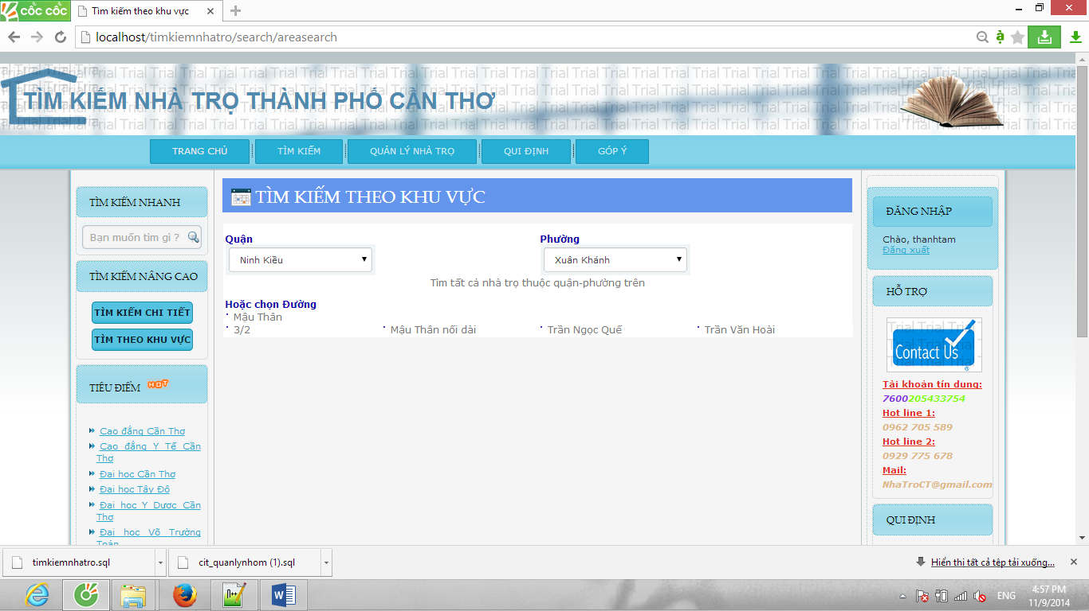

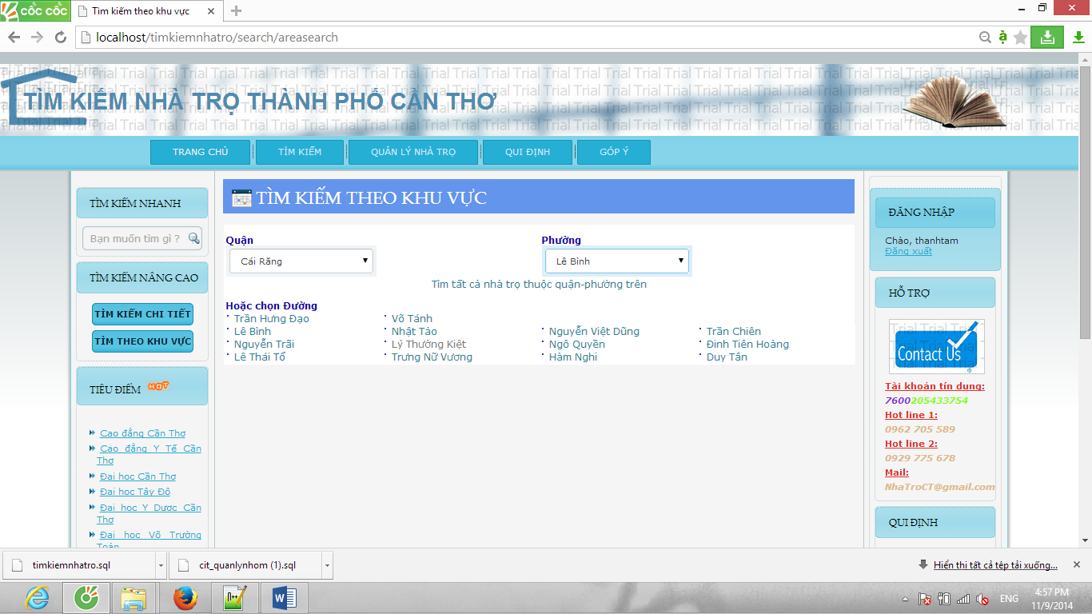

**- Các thành phần trong giao diện**:

|  |  |  |  |  |
| --- | --- | --- | --- | --- |
| STT | Loại Điều Khiển | Tên Điều Khiển | Nội Dung Điều Khiển | Giá Trị Mặc Định |
| 1 | Input type=text | Username | nhập |  |
| 2 | Input type=password | Password | Nhập |  |
| 3 | Input type=’submit’ | Login | Click |  |
| 4 | Link | Register | Click |  |
| 5 | Link | Tên chức năng | Click |  |
| 6 | Marquee | title | Di chuyển qua phải |  |
| 7 | Span | Description |  |  |
| 8 | Img | House_img | Click |  |
| 9 | Link | Tên nhà trọ | Click |  |
| 10 | Img | intro | Click |  |
| 11 | Img | quicksearch | Click |  |
| 12 | Img | advancedsearch | click |  |
| 13 | Input type=text | keyword | nhập |  |
| 14 | Input type=submit | Find | click |  |
| 15 | Link |  | click | đường dẫn chức năng tìm kiếm nâng cao |

**- Dữ liệu được sử dụng**:

|  |  |  |  |  |  |
| --- | --- | --- | --- | --- | --- |
| STT | TÊN BẢNG | Phương thức | | | |
| Truy vấn | Thêm | Sửa | Xoá |
| 1 | NHATRO | x |  |  |  |
| 2 | NHATRO | X |  |  |  |
| 3 | NHATRO | x |  |  |  |

**- Cách xử lý:**

Hệ thống load lên từ cơ sở dữ liệu top 10 nhà trọ được bình chọn nhiều nhất. Người dung click vào một trong các chức năng để chuyển đến trang cụ thể cho từng chức năng

# **6. Bảng tham khảo tới các yêu cầu**

Phần thiết kế được thiết kế dựa trên tài liệu đặc tả và đáp ứng được yêu càu chức năng của người dùng.

|  |  |
| --- | --- |
| **Các tính năng** | **Đáp ứng** |
| Đăng nhập | **Có** |
| Chức năng quản lý chủ nhà trọ | **Có** |
| Chức năng quản lý thành viên | **Có** |
| Đăng kí thành viên | **Có** |
| Đăng tin | **Có** |
| Góp ý, đánh giá | **Có** |
| Quản lý đăng tin | **Có** |
| Quản lý các nhà trọ | **Có** |

# **7. Các phụ lục**